杭州冠捷表面处理实业有限公司年喷漆加工50万套卫浴洁具
建设项目竣工环境保护
（阶段性）验收监测报告

建设单位：杭州冠捷表面处理实业有限公司

检测单位：杭州希科检测技术有限公司

2018年8月7日

目 录
一、项目概况 1
二、验收监测依据 2
三、工程建设情况 3
四、环境保护设施 7
4.1 污染源及污染物分析和污染治理措施 7
4.2 环保投资 8
4.3 “三同时”的落实情况 9
五、环境影响报告主要结论与建议及其审批部门审批决定 12
5.1 环评建议 12
5.2 环评总结论 12
5.3 环评批复意见 15
六、验收执行标准 16
6.1废气 16
6.2废水 16
6.3噪声 17
6.4固体废物 17
七、验收监测内容 18
7.1 验收监测期间工况说明 18
7.2 验收监测内容和频次 18
八、质量保证和质量控制 21
8.1监测分析方法 21
8.2质量保证和质量控制 21
九、验收监测结果 22
9.1废气监测结果 22
9.2废水监测结果 60
9.3噪声监测结果 63
9.4总量控制 63
十、验收监测结论 65
10.1 结论 65
10.2 建议 66

一、项目概况
（1）项目名称：杭州冠捷表面处理实业有限公司年喷漆加工50万套卫浴洁具新建项目
（2）建设性质：新建
（3）地址：杭州市萧山区瓜沥镇山北村
（4）环评编制及审批情况
杭州冠捷表面处理实业有限公司位于萧山区瓜沥镇山北村，2016年7月浙江工业大学为本项目编写了《杭州冠捷表面处理实业有限公司年喷漆加工50万套卫浴洁具新建项目环境影响报告书》，并于2016年11月通过环保审批，项目内容为：年喷漆加工50万套卫浴洁具（萧环建[2016]1240号），项目主要设备为底漆晾干房12个、面漆晾干房12个、底漆喷房（每间配一支喷枪）12个、面漆喷房（每间配一支喷枪）24个、手工打磨台12个、空调12台。
2017年1月因生产工艺新增木工工艺，有木工粉尘、固废和噪声产生，杭州市环境保护有限公司为该项目编写了《杭州冠捷表面处理实业有限公司年喷漆加工50万套卫浴洁具新建项目环境影响报告表补充说明》。
（5）项目建设情况
我公司实际为其中5万套卫浴洁具增加木工加工工艺，木工工序后进行喷漆；剩下45万套不变，但我公司目前尚未全部达产，实际使用底漆晾干房9个、面漆晾干房9个、底漆喷房（每间配一支喷枪）9个、面漆喷房（每间配一支喷枪）18个、手工打磨台9个、空调9台，实际规模为年喷漆加工37.5万套卫浴洁具，其中3.75万套增加木工加工工艺。我公司还未申领排污许可证，本次为阶段性验收。
（6）验收工作
杭州希科检测技术有限公司承担本项目环境保护设施竣工验收监测工作。我公司在收集有关资料和现场踏勘、调查的基础上，编制了本项目环保设施竣工验收监测报告。

二、验收监测依据
1、《中华人民共和国环境保护法》（中华人民共和国主席令第九号，2015
年1月1日起施行）；
- 《中华人民共和国环境噪声污染防治法》（中华人民共和国主席令第
七十七号，1997年3月1日起施行）；
- 《中华人民共和国固体废物污染环境防治法》（中华人民共和国主席
令第三十一号，2015年4月24日修订）；
- 《中华人民共和国水污染防治法》，第十二届全国人民代表大会常务委员会第二十八次会议修正，2018.1.1日起施行；
- 《中华人民共和国大气污染防治法》（中华人民共和国主席令第三十
一号，2016年1月1日起施行）；
- 《建设项目环境保护管理条例》，国务院令第682号，2017年10月1日起施行；
- 《建设项目竣工环境保护验收暂行办法》，环境保护部国环规环评[2017]4号；
- 《杭州冠捷表面处理实业有限公司年喷漆加工50万套卫浴洁具新建项目环境影响报告书》，浙江工业大学，2016年7月；
9、《关于杭州冠捷表面处理实业有限公司年喷漆加工50万套卫浴洁具新建项目环境影响报告书审查意见的函》，杭州市萧山区环境保护局，萧环建[2016]1240号，2016年11月3日；
10、《杭州冠捷表面处理实业有限公司年喷漆加工50万套卫浴洁具新建项目环境影响报告表补充说明》，杭州市环境保护有限公司，2017年1月。

三、工程建设情况
1、地理位置：本项目位于萧山区瓜沥镇山北村，具体见下图。
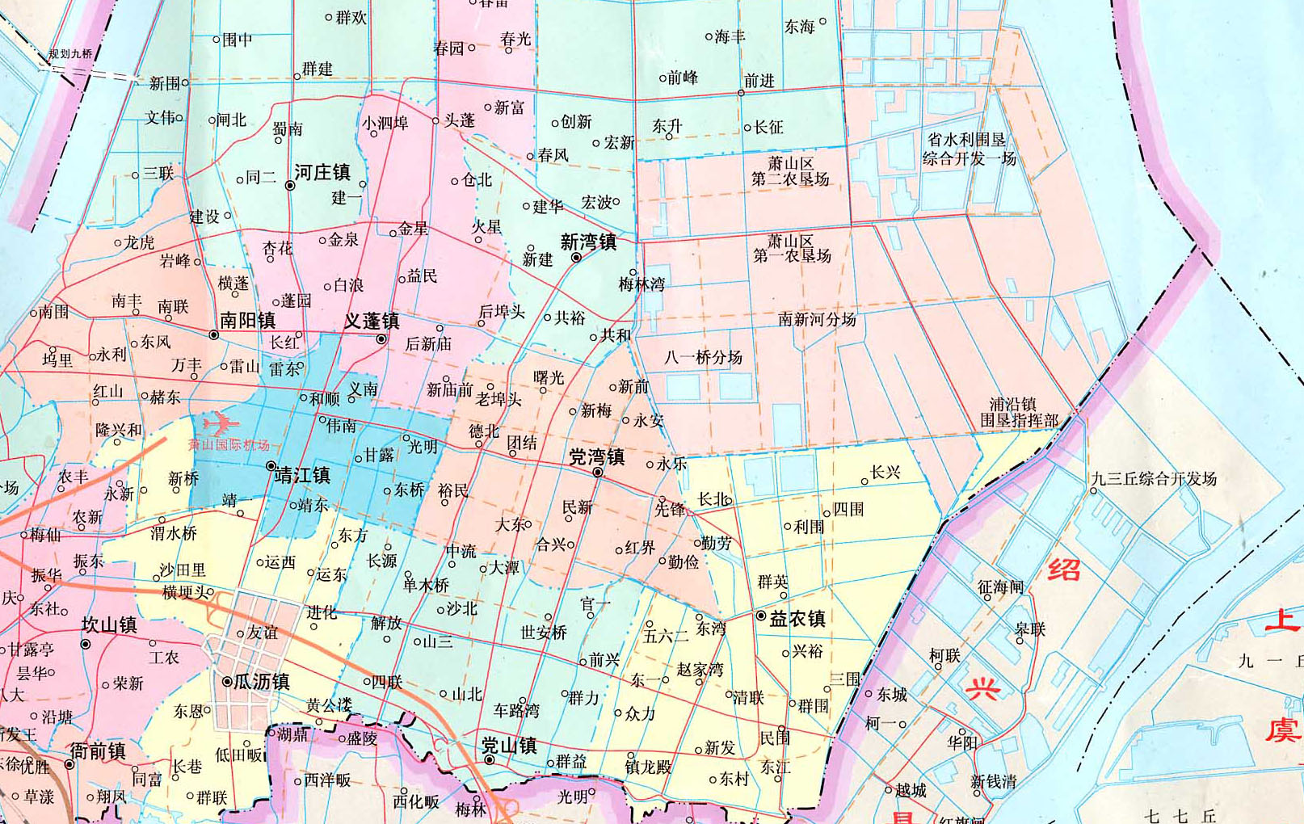
项目所在地
2、周围环境情况：
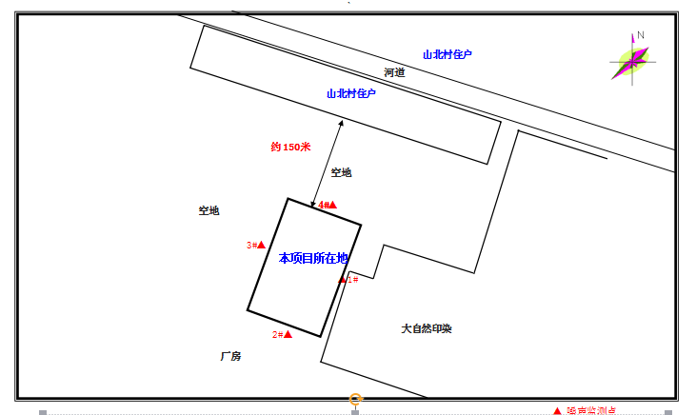
本项目位于萧山区瓜沥镇山北村，项目厂界东面为杭州大自然科纺染整有限公司，南面为厂房，西面、北面均为空地，北面隔空地为一排住户，距离本项目最近约150米。具体见下图。

3、总平面布置：本项目主厂房共三层，每层划分为四个区块，共划分为12个区域，每个区块设置1个底漆喷房、2个面漆喷房、1个底漆晾干房、1个面漆晾干房、1个打磨房。
目前1楼3个区块已投产，均包含木加工工艺，2楼2个区块已投产，1个区块包含木加工工艺，3楼4个区块均已投产，不涉及木加工工艺。
4、建设内容
环评批复建设规模：年喷漆加工50万套卫浴洁具（其中5万套新增木加工工艺）
目前实际建设规模：年喷漆加工37.5万套卫浴洁具（其中3.75万套新增木加工工艺）

生产安排与劳动定员：员工135人，正常情况下实行白班制生产，平均日工作9小时，年工作300天。
项目投资：项目总投资2500万元，环保投资500万元。
5、水源及水平衡
本项目用水由自来水公司供水；项目消防用水系统采用与生产用水合一制。环厂房管道铺置，并按要求设置消防栓。
6、生产工艺情况介绍

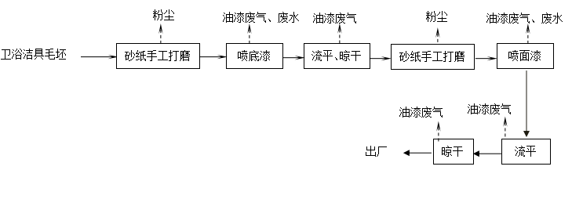

图3-2 卫浴洁具生产工艺流程（不含木加工）
注：卫浴洁具毛坯件手工打磨后进入底漆喷房喷底漆，油漆在喷漆间调配，喷底漆后放入晾干架，流平20分钟，晾干架带滑轮移动至与喷房相连的底漆晾干房，晾干24小时后进入打磨房，用手工打磨，再进入面漆喷房喷面漆，喷面漆后放入晾干架，流平40分钟，晾干架带滑轮移动至与喷房相连的面漆晾干房，干燥12小时后即可出厂。干燥采用空调供热，温度为25-30度，采用电作为能源。

图3-2 卫浴洁具生产工艺流程（含木加工）
注：其中3.75万套卫浴洁具木工后再进行油漆加工，剩下33.75万套工艺不变。
7、 主要设备
本项目主要设备见表3-1。
表3-1 本项目主要设备表
序号 | 设备名称 | 规格型号 | 批复数量 | 实际数量 | 备注
1 | 面漆晾干房 | / | 12个 | 9个 | /
2 | 底漆晾干房 | / | 12个 | 9个 | /
3 | 底漆喷漆房 | / | 12个 | 9个 | 每个喷房1支配喷枪
4 | 面漆喷漆房 | / | 24个 | 18个 | 每个喷房1支配喷枪
5 | 手工打磨台 | / | 12个 | 9个 | /
6 | 5匹空调 | / | 12台 | 9台 | /
7 | 冲板机 | / | 12台 | 9台 | /
8 | 钻床 | / | 12台 | 9台 | /
9 | 镂铣机 | / | 12台 | 9台 | /
10 | 钉枪 | / | 24把 | 18把 | /
11 | 气泵 | / | 12台 | 9台 | /
8、原辅材料
本项目原辅材料见表3-2。

表3-2 主要原辅材料消耗
序号 | 主要原辅材料名称 | 环评主要原辅材料用量 | 实际主要原辅材料用量 | 备注
1 | 卫浴洁具毛坯件 | 45万套 | 33.75万套 | 材质为橡木或PVC板材
2 | 水性底漆 | 120t | 90t | 聚酯树脂、氨基树脂、颜料、填料等固含量73%，乙醇1.7%，丙二醇甲醚醋酸酯3.9%，水21.4%
3 | 水性面漆 | 80t | 60t | 丙烯酸树脂、氨基树脂、颜料、填料等固含量71%，丙二醇甲醚醋酸酯2.9%，乙二醇丁醚9.4%，水16.7%
4 | 溶剂型面漆 | 68t | 51t | 主要有聚酯漆、醇酸漆等，油漆+稀释剂总用量为100t
5 | 溶剂型面漆稀释剂 | 32t | 24t | 主要有聚酯漆、醇酸漆等，油漆+稀释剂总用量为100t
6 | 橡木或PVC板材 | 5万套 | 3.75万套
9、项目变动情况

表3-3 本项目实际与审批出入情况
类别 | 环评审批情况 | 实际情况
规模 | 年喷漆加工50万套卫浴洁具（其中5万套新增木加工工艺） | 年喷漆加工37.5万套卫浴洁具（其中3.75万套新增木加工工艺）
设备 | 主要设备为底漆晾干房12个、面漆晾干房12个、底漆喷房（每间配一支喷枪）12个、面漆喷房（每间配一支喷枪）24个、手工打磨台12个、空调12台。 | 企业目前尚未全部投产，实际已建成底漆晾干房9个、面漆晾干房9个、底漆喷房（每间配一支喷枪）9个、面漆喷房（每间配一支喷枪）18个、手工打磨台9个、空调9台。

四、环境保护设施

4.1 污染源及污染物分析和污染治理措施
（1）废气
本项目生产过程中产生的废气主要为原材料在木工工序产生的粉尘、打磨工序产生的打磨粉尘、油漆工序产生的喷漆晾干有机废气。
粉尘处理措施：木工工序产生的粉尘经自带布袋除尘设备收集处理；打磨工序产生的粉尘经除尘柜收集处理。
油漆废气处理措施：喷漆废气收集后先通过漆雾过滤装置（水帘）去除部分漆雾，再经水喷淋去除漆雾，然后经过等离子处理，再经水喷淋后25m高空排放。晾干有机废气收集后经等离子光催化氧化一体机废气处理系统处理净化后再经水喷淋处理后通过25m排气筒排放。
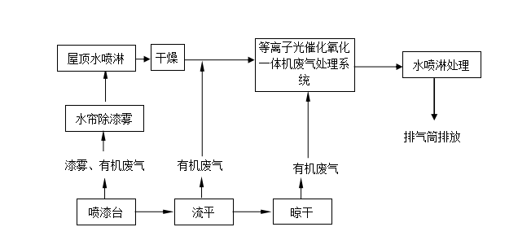

图4-1 本项目涂装废气处理工艺图

表4-1 项目排气筒有组织排放点源源强
序号 | 主要排放源 | 污染物 | 处理工艺 | 排气筒参数
 |  |  |  | 几何高度 | 出口内径
 |  |  |  | m | m
1 | 喷漆、晾干 | 二甲苯、甲苯、TVOC | 等离子处理 | 25 | 1.0
（2）废水
本项目产生的废水主要为生产废水和员工的生活污水。生产废水主要为喷漆废水（水帘和水喷淋）。喷漆废水循环使用，定期更换，更换下的废水和生活污水一起利用杭州大自然科纺染整有限公司闲置污水处理装置处理后纳管排放。
（3）噪声
本项目的主要噪声为冲板机、镂铣机、钻床等生产设备运行产生的噪声。措施为合理布局，高噪声设备远离敏感点，釆取必要的隔声降噪减振措施，加强设备维护。
（4）固废
本项目产生的主要固废包括废板材、除尘收尘、废油漆桶、漆渣及员工生活垃圾。废板材、除尘收尘出售给物资公司回收利用，废油漆桶、漆渣为危险固废，设有危废暂存间，定期委托杭州立佳环境服务有限公司处置，生活垃圾由当地环卫部门统一清运。

表4-2 本项目固废产生情况
序  号 | 固体废物  名称 | 产生  工序 | 形态 | 主要成分 | 属性 | 废物代码 | 产生量（t/a）
1 | 漆渣 | 喷漆废水处理 | 固 | 树脂类（不计含水率） | 危险废物 | HW49  802-006-49 | 6.1
2 | 废油漆桶 | 油漆使用 | 固 | 废油漆桶 | 危险废物 | HW49  900-041-49 | 10
3 | 生活垃圾 | 职工生活 | 固 | 包装等 | - | - | 36
4 | 废板材、除尘收尘 | 木加工、除尘 | 固 | 木材、板材 | 一般固废 | - | 50.6

4.2 环保投资
根据国家规定，建设项目必须实行“三同时”原则，即建设项目与环境保护设施必须同时设计、同时施工、同时运行。因此，公司在执行相关安全措施的同时，还必须执行国家环保政策，在建设项目实施时，配套“三废”污染物的处理、处置设施，实现废水、废气和噪声的达标排放。本项目环保工程措施主要有：废气处理设施，噪声防治措施，固废收集处置与清运等，以及环境监测和风险防范措施，具体各污染防治措施与投资概算如表4-3。

表4-3 环保工程措施投资及运行费用 单位：万元
项目 | 措施名称 | 总投资费用
废水 | 生产废水处理费用、管网费用 | 50
废气 | 油漆有机废气、打磨粉尘处理设施 | 420
噪声 | 隔声门窗，减振、隔声、消声降噪措施，厂区植被绿化等 | 20
固体废弃物 | 一般固废和危险废物的收集综合利用，委托处理，生活垃圾的清运处理 | 10
环境监测和风险防范措施 |  | 20
合计 |  | 500
从以上表可知，项目总投资2500万人民币，其中环保投资500万元，约占总投资额的20%。

4.3 “三同时”的落实情况
表4-4 环保设施实际落实情况一览表
类型  内容 | 污染物  名称 | 环评要求治理措施 | 实际处理设施
大气污染物 | 油漆有机废气 | 本项目油漆流平、晾干有机废气收集后经等离子光催化氧化一体机废气处理系统处理净化后再经水喷淋处理后通过17m排气筒（屋顶16米，高出屋顶1米）达标排放，其净化效率达95%以上（本环评以95%计算)。 | 已落实。喷漆废气收集后先通过漆雾过滤装置（水帘）去除部分漆雾，再经水喷淋去除漆雾，然后经过等离子处理，再经水喷淋后25m高空排放。晾干有机废气收集后经等离子光催化氧化一体机废气处理系统处理净化后再经水喷淋处理后通过25m排气筒排放。
大气污染物 | 漆雾 | 喷漆过程产生的漆雾采用水帘除漆雾、屋顶喷淋塔喷淋，干式过滤后同样进入等离子光催化氧化一体机废气处理系统处理。
大气污染物 | 打磨粉尘 | 打磨粉尘收集后经水浴除尘系统处理净化后通过17m排气筒（屋顶16米，髙出屋顶1米）达标排放。 | 已基本落实。打磨工序产生的粉尘经除尘柜收集处理。
大气污染物 | 木工粉尘 | 粉尘收集后经布袋除尘器处理净化后通过17m排气筒（屋顶16米，高出屋顶1米）达标排放。 | 已基本落实。木工工序产生的粉尘经自带布袋除尘设备收集处理。
水污染物 | 生产废水 | 生产废水委托紧邻的杭州大自然科纺染整有限公司处理达到《污水综合排放标准》（GB8978-1996）中三级标准要求后纳管排放，最终由萧山临江污水处理厂处理后达标排放。 | 已基本落实。喷漆废水循环使用，定期更换，更换下的废水和生活污水一起利用杭州大自然科纺染整有限公司闲置污水处理装置处理后纳管排放。
水污染物 | 生活污水 | 生活污水经化粪池处理后达到三级标准通过自建的污水管网和杭州大自然科纺染整有限公司污水管网纳管排放。
固体废物 | 油漆桶、漆渣 | 委托有危废处理资质的单位处理 | 已落实。
固体废物 | 废板材、除尘器收集的粉尘 | 由厂家分类收集后出售给物资公司综合利用 | 已落实。

类型  内容 | 污染物  名称 | 环评要求治理措施 | 实际处理设施
固体废物 | 生活垃圾 | 委托当地环卫部门定统一期清运 | 已落实。
噪声 | （1）对车间内设备应合理布局，高噪声设备尽量远离敏感点方向布置。  （2）操作过程尽量关闭车间门窗，以减小对外环境的影响。  （3）对高噪声的水泵等，尽量集中布置在水泵隔声间内，并在泵座基础减震，安装弹性衬垫和保护套；泵进出口管路加装避震喉；对水泵电动机装隔声罩；通风机安装隔声罩。  （4）在风机进出口安装消声器。  （5）定期检查设备，加强设备维护，使设备处于良好的运行状态，避免和减轻非正常运行产生的噪声污染。做到文明生产。  （6）加强厂区绿化，在厂区内主要噪声源周围及厂界四周加强绿化，特别是北厂界等，建设一定宽度的绿化隔离带，以进一步削减噪声，绿化以乔木为主，降低噪声对厂界的贡献。  （7）为减轻运输车辆对区域声环境的影响，建议厂方对运输车辆加强管理和维护，保持车辆良好工况，运输车辆经过周围噪声敏感区时，应该限制车速，禁鸣喇叭，尽量避免夜间运输。 |  | 已落实。措施为合理布局，高噪声设备远离敏感点，釆取必要的隔声降噪减振措施，加强设备维护。
其它 | VOC排放安装在线监测装置和固定采样装置。 |  | 未安装。

五、环境影响报告主要结论与建议及其审批部门审批决定

5.1 环评建议
（1）积极落实环评中针对项目提出的相关污水治理对策，提高废水利用效率，减少废水排放，严禁废水未经处理直接排放，同时做好废水监测工作，确保废水达标排放。
（2）定期维护设备，保证治理设备正常运行。
（3）加强环境意识教育，制定环保设施操作管理规程，建立健全各项环保岗位责任制，确保环保设施正常、稳定运行，防止污染事故发生。建立企业内部环境管理制度，加强内部管理，并建立紧急响应的方案，适时进行IS014000认证。
（4）加强厂区绿化，树种选择高大的常绿乔木与常绿的灌木相结合，绿化率应达到20%以上，以改善厂区环境。
（5）尽量选用环保型油漆，减少对环境的污染。
（6）企业委托资质单位编制污染治理方案经论证后实施。
（7）加强对污水处理区管理，防止跑、冒、滴、漏现象发生。
（8）企业应严格按照项目批复规模、生产工艺等组织生产，企业不得擅自进行调整。
（9）积极做好验收前期准备工作，投产后尽快落实环保“三同时”验收工作。
以上评价结果是根据委托方提供的规模、布局做出的，如委托方扩大规模、改变布局，委托方必须按照环保要求重新申报。

5.2 环评总结论

5.2.1环评结论
（1）根据报告工程分析，项目废水主要为漆雾及有机废气处理废水和员工
生活污水。生产废水委托紧邻的杭州大自然科纺染整有限公司处理达到《污水综合排放标准》（GB8978—1996）中三级标准要求后纳管排放，最终由萧山临江污水处理厂处理后达标排放。生活污水经化粪池处理后达到三级标准通过自建的污水管网和杭州大自然科纺染整有限公司污水管网纳管排放。废水均可达标排放，因此对当地周边水环境影响不大。
（2）本项目废气主要为油漆有机废气，项目排气筒和无组织排放的二甲苯、甲苯、 TVOC 的小时最大落地浓度占标率均小于 10%。根据预测结果，项目排放的废气污染物对周围环境的贡献值较小。
根据《制定地方大气污染物排放标准的技术方法》（GB/T13201-91）的有关规定，本项目卫生防护距离应提级为100m（以整个厂房为单元）。目前距离本项目厂界100m 内主要为企业、空地，不存在居民点及其他环境敏感点。此外，当地政府不得在项目所在地卫生防护距离内新批准建设居民住宅、学校、医院等环境敏感点，避免发生环境污染纠纷。同时，项目无组织排放源无需设置大气环境防护距离。
（3）预测结果表明，本项目各厂界昼、夜间噪声贡献值均能达到《工业企业厂界环境噪声排放标准》（GB12348-2008）2 类标准。北侧住户声环境能维持GB3096-2008《声环境质量标准》中 2 类标准。因此，企业噪声不会对厂界周边声环境产生较大影响。
（4）本项目产生的固体废弃物中，危险固废委托有危废处理资质的单位处置；生活垃圾收集后定期委托当地环卫部门统一清运。因此，本项目固废均可妥善处置，不会对环境造成二次污染，对周围环境影响较小。
杭州冠捷表面处理实业有限公司年喷漆加工50万套卫浴洁具新建项目选址位于萧山区瓜沥镇山北村，本项目建设符合当地区域总体规划，布局较为合理，该项目具有较明显的社会效益、经济效益与环境效益。此外，该项目所用工艺清洁生产水平较好；针对排放的污染物采取了污染控制措施；经预测，处理后污染物可以达标排放；项目建设符合城市总体规划。因此，从环保角度来看，本项目的建设是可行的。

5.2.2环评补充说明结论
（1）空气环境影响分析结论
调整前废气主要为油漆有机废气，经预测排气筒和无组织排放的二甲苯、甲苯、TVOC的小时最大落地浓度占标率均小于10%。根据预测结果，项目排放的废气污染物对周围环境的贡献值较小。
调整后新增木工粉尘。粉尘有组织排放浓度和速率达到《大气污染物综合排放标准》GB16297-1996）中的二级标准。
则本项目废气对周边大气环境影响不大。
（2）水环境影响分析结论
调整前项目废水主要为生产废水和员工生活污水，生产废水产生量为24000t/a，生活污水产生量为2880t/a。
项目废水水质相对简单，生产废水委托紧邻的杭州大自然科纺染整有限公司处理达到《污水综合排放标准》（GB8978—1996）中三级标准要求后纳管排放，生活污水经化粪池处理后达到三级标准通过自建的污水管网和杭州大自然科纺染整有限公司污水管网纳管排放。最终由萧山临江污水处理厂处理后达标排放。
调整后新增生活污水产生量为720t/a。
调整后全厂总的废水为：生产废水产生量为24000t/a，生活污水产生量为3600t/a。调整后污水处理方式不变。
废水纳管最终排入污水处理厂，厂区雨水收集排入雨水管网，企业通过严格执行清污分流、雨污分流，同时防止事故性排放，确保厂区废水达标排放，项目建设对附近地表水体影响较小。
（3）固体废弃物环境影响分析结论
调整前项目产生的固废主要为漆渣、废油漆桶及员工生活垃圾。油漆桶、漆渣为危险废物，委托有危废处理资质的单位处理；生活垃圾由环卫部门统一处理。
调整后新增废板材、除尘收集的粉尘和生活垃圾。废板材和除尘收集的粉尘由厂家分类收集后出售给物资公司综合利用，生活垃圾由当地环卫部门统一收集后卫生填埋，不产生二次污染。
项目固体废物得到妥善处置，对周围环境基本无影响。
（4）噪声环境影响分析结论
本项目周围100米范围内无住户等敏感点。通过对本项目噪声影响的预测，本项目昼间噪声贡献值均能满足《工业企业厂界环境噪声排放标准》（GB12348-2008）中的2类标准，夜间不生产。
由于企业生产工艺新增木工工艺，有木工粉尘、固废和噪声产生，与原经审批的环境影响评价文件及其环评批复内容不符，其他建设地点、油漆加工规模、油漆加工的设备及主要原辅材料等均不变，调整后，杭州冠捷表面处理实业有限公司项目选址合理，符合国家产业政策，项目建设符合清洁生产原则，项目污染物在达标排放情况下对周围环境影响较小，区域环境质量能维持现状，只要厂方重视环保工作，认真落实评价提出的各项污染防治对策，加强对污染物的治理工作，做到环保工作专人分管，责任到人，加强对各类污染源的管理，落实环保治理所需要的资金，则该项目的实施，可以做到在较高的生产效益的同时，又能达到环境保护的目标。因此该项目从环保角度来说是可行的。

5.3 环评批复意见
杭州市萧山区环境保护局《关于杭州冠捷表面处理实业有限公司年喷漆加工50万套卫浴洁具新建项目环境影响报告书审查意见的函》，萧环建[2016]1240号，详见附件。

六、验收执行标准

6.1废气
本项目废气执行《大气污染物综合排放标准》（GB16297-1996）中二级标准，具体见表6-1。
表6-1《大气污染物综合排放标准》（GB 16297-1996）
污染物 | 最高允许排放浓度（mg/m³） | 最高允许排放速率，kg/h |  | 无组织排放监控浓度限值
污染物 | 最高允许排放浓度（mg/m³） | 排气筒高度，m | 二级 | 监控点 | 浓度，mg/m³
颗粒物 | 120 | 15 | 3.5 | 周界外浓度最高点 | 1.0
非甲烷总烃 | 120 | 25 | 35 | 周界外浓度最高点 | 4.0
甲苯 | 40 | 25 | 11.6 | 周界外浓度最高点 | 2.4
二甲苯 | 70 | 25 | 3.8 | 周界外浓度最高点 | 1.2

6.2废水
项目废水处理达《污水综合排放标准》（GB8978-1996）三级标准(临江污水处理厂的纳管标准)后排入市政污水管网，其中氨氮执行《工业企业废水氮、磷污染物间接排放限值》（DB33/887-2013）。详见表5-2。
萧山临江污水厂主要处理工业污水，按印染园区配套设计。根据目前实际运行模式，企业废水入管水质标准按行业区分，以COD_{Cr}500mg/L为基准，最高允许浓度不得超过1200mg/L，其中印染行业废水要求COD_{Cr}不得超过1200mg/L，化工行业废水要求COD_{Cr}不得超过1000mg/L。污水处理厂排放口位于外十七工段。另外，萧山临江污水处理厂出水水质达到《纺织染整工业水污染物排放标准》(GB4287-2012)中的间接排放标准(临江污水处理厂批复的排放标准)后排入杭州湾海域，现根据相关管理部门的要求，临江污水处理厂COD_{Cr}和氨氮出水水质标准为：COD_{Cr}≤50mg/L和氨氮≤2.5mg/L，其余污染因子执行批复的《纺织染整工业水污染物排放标准》中的间接标准标准要求。

表6-2 项目废水纳管排放标准 （单位：除pH外，均为mg/L）
污染物名称 | 单位 | (GB8978-1996)三级标准 | 临江污水处理厂企业  进管控制标准 |  | 临江污水处理厂排放标准
pH | / | 6～9 | 6～9 |  | 6～9
COD_{Cr} | mg/L | 500 | 500 |  | 50
SS | mg/L | 400 | 400 |  | 100
BOD₅ | mg/L | 300 | B/C≥0.25 |  | 40
石油类 | mg/L | 20 | 25 |  | 10
LAS | mg/L | 20 | 20 |  | /
总磷 | mg/L | / | 8 | 采用《工业废水氮、磷污染物间接排放限值》(DB33/887-2013) | /
氨氮 | mg/L | / | 35 | 采用《工业废水氮、磷污染物间接排放限值》(DB33/887-2013) | 2.5

6.3噪声
本项目厂界噪声执行《工业企业厂界环境噪声排放标准》（GB12348-2008）中昼间2类标准。具体标准值见表6-3。
表6-3《工业企业厂界环境噪声排放标准》（GB12348-2008）
Leq：dB（A）
声环境功能区类别 | 昼间
2类 | 60

6.4固体废物
本项目固体废物处置依据《国家危险废物名录》和《危险废物鉴别标准》来鉴别一般工业废物和危险废物；根据固废的类别分别执行《一般工业固体固废贮存、处置场污染控制标准》（GB18599-2001）、《危险废物贮存污染控制标准》（GB18597-2001）及其修改单。

七、验收监测内容

7.1 验收监测期间工况说明
2017年9月、2018年3月杭州希科检测技术有限公司对该公司建设项目进行了环保设施竣工验收监测。监测期间生产负荷见表7-1。
表7-1 监测期间本项目生产负荷
监测工况 | 现场监测期间，2017年9月19日-9月20日、2018年3月14日-2018年3月15日加工卫浴洁具0.1万套生产负荷均达到75%负荷要求，符合竣工验收条件。
备注 | 全年工作300天

7.2 验收监测内容和频次

7.2.1监测目的
通过现场监测、调查，考核该项目环保设施的建设、运行各项指标是否达到工程设计指标；运行情况及处理效率是否达到设计要求；该项目环保治理措施的落实情况；检查项目环境管理情况是否规范，检查排污口是否规范，提出存在问题及对策措施。

7.2.2废气监测
（1）监测点位置
根据监测目的和该项目废气排放情况，共设置18个有组织监测点（进口9个，出口9个）。
- 监测时间
有组织废气监测时间2018年3月14日-2018年3月15日（2017年9月19日-9月20日有组织废气监测数据作废）；无组织废气监测时间2017年9月19日-9月20日。
表7-2有组织废气监测内容及监测频次
测点编号 | 监测点位 | 监测项目 | 监测频次
G1 | 喷漆废气处理装置进口一 | 非甲烷总烃、甲苯、二甲苯 | 连续2天，每天3个样。
G2 | 喷漆废气处理装置出口二 | 非甲烷总烃、甲苯、二甲苯 | 连续2天，每天3个样。
G3 | 喷漆废气处理装置进口三 | 非甲烷总烃、甲苯、二甲苯 | 连续2天，每天3个样。
G4 | 喷漆废气处理装置出口四 | 非甲烷总烃、甲苯、二甲苯 | 连续2天，每天3个样。
G5 | 喷漆废气处理装置进口五 | 非甲烷总烃、甲苯、二甲苯 | 连续2天，每天3个样。
G6 | 喷漆废气处理装置出口六 | 非甲烷总烃、甲苯、二甲苯 | 连续2天，每天3个样。
G7 | 喷漆废气处理装置进口七 | 非甲烷总烃、甲苯、二甲苯 | 连续2天，每天3个样。
G8 | 喷漆废气处理装置出口八 | 非甲烷总烃、甲苯、二甲苯 | 连续2天，每天3个样。
G9 | 喷漆废气处理装置进口九 | 非甲烷总烃、甲苯、二甲苯 | 连续2天，每天3个样。
G10 | 喷漆废气处理装置进口十 | 非甲烷总烃、甲苯、二甲苯 | 连续2天，每天3个样。
G11 | 喷漆废气处理装置出口十一 | 非甲烷总烃、甲苯、二甲苯 | 连续2天，每天3个样。
G12 | 喷漆废气处理装置进口十二 | 非甲烷总烃、甲苯、二甲苯 | 连续2天，每天3个样。
G13 | 喷漆废气处理装置出口十三 | 非甲烷总烃、甲苯、二甲苯 | 连续2天，每天3个样。
G14 | 喷漆废气处理装置进口十四 | 非甲烷总烃、甲苯、二甲苯 | 连续2天，每天3个样。
G15 | 喷漆废气处理装置出口十五 | 非甲烷总烃、甲苯、二甲苯 | 连续2天，每天3个样。
G16 | 喷漆废气处理装置进口十六 | 非甲烷总烃、甲苯、二甲苯 | 连续2天，每天3个样。
G17 | 喷漆废气处理装置出口十七 | 非甲烷总烃、甲苯、二甲苯 | 连续2天，每天3个样。
G18 | 喷漆废气处理装置进口十八 | 非甲烷总烃、甲苯、二甲苯 | 连续2天，每天3个样。
- 厂界无组织排放监测
表7-3无组织废气监测内容及监测频次
测点编号 | 监测点位 | 监测项目 | 监测频次
G10 | 厂界东 | 颗粒物、非甲烷总烃、甲苯、二甲苯 | 连续2天，每天3次
G11 | 厂界南 | 颗粒物、非甲烷总烃、甲苯、二甲苯 | 连续2天，每天3次
G12 | 厂界西 | 颗粒物、非甲烷总烃、甲苯、二甲苯 | 连续2天，每天3次
G13 | 厂界北 | 颗粒物、非甲烷总烃、甲苯、二甲苯 | 连续2天，每天3次

7.2.3废水监测
（1）监测点
位于废水总排放进出口。
（2）监测时间
为2018年3月14日-2018年3月15日。
（3）监测项目及频次
监测项目为pH值、氨氮、化学需氧量、悬浮物，
频次为一天一次，每天取4个样品。

7.2.4噪声监测
（1）监测点位置
根据监测目的和该项目噪声排放情况，共设置4个噪声监测点。
（2）监测时间
2017年9月19日-9月20日。

表7-4噪声监测内容及监测频次
测点编号 | 监测点位 | 监测项目 | 监测频次
N1 | 厂界东 | 噪声 | 昼间1次，连续2天
N2 | 厂界南 | 噪声 | 昼间1次，连续2天
N3 | 厂界西 | 噪声 | 昼间1次，连续2天
N4 | 厂界北 | 噪声 | 昼间1次，连续2天

八、质量保证和质量控制

8.1监测分析方法
表8-1 本项目检测方法一览表
样品类别 | 检测项目 | 分析方法 | 方法来源
废气 | 非甲烷总烃 | 固定污染源排气中非甲烷总烃的测定气相色谱法 | HJ/T 38-1999
废气 | 颗粒物 | 环境空气 总悬浮颗粒物的测定 重量法 | GB/T 15432-1995
废气 | 甲苯、二甲苯 | 环境空气 苯系物的测定 活性炭吸附/二硫化碳解吸气相色谱法 | HJ 584-2010
废水 | pH | 水质 pH值的测定 玻璃电极法 | GB/T 6920-1986
废水 | 悬浮物 | 水质 悬浮物的测定 重量法 | GB/T 11901-1989
废水 | 化学需氧量 | 水质 化学需氧量的测定 重铬酸盐法 | HJ 828-2017
废水 | 氨氮 | 水质 氨氮的测定 纳氏试剂分光光度法 | HJ 535-2009
噪声 | 工业企业厂界噪声 | 工业企业厂界环境噪声排放标准 | GB 12348-2008

8.2质量保证和质量控制
为了确保监测数据具有代表性、可靠性、准确性，在本次监测中应对检测全过程包括布点、采样、实验室分析、数据处理等各环节进行严格的质量控制。具体要求如下：
（1）验收监测中及时了解生产工况情况，保证监测过程中工况符合达到设计规模的75%以上。
（2）合理布设监测点位，保证各监测点位布设的科学性和可比性。
（3）现场采样、分析人员须经技术培训、安全教育持证上岗后方可工作。
（4）本次监测所用仪器、量器均为计量部门鉴定认证和分析人员校准合格的。
（5）监测分析方法采用国家颁布的标准（或推荐）分析方法。
（6）监测报告实行三级审核。

九、验收监测结果

9.1废气监测结果
有组织废气监测结果见表9-1，九个喷漆废气排放口排气筒排放相同污染物，距离均较近，合并视为一根等效排气筒。等效排气筒排放速率见表9-2。
表9-1 有组织废气监测结果表
采样时间 | 采样地点 | 频次 | 检测项目 |  | 检测结果 | 标准 | 单位
2018-03-14 | G1点废气处理装置进口 | 01 | 二甲苯 | 排放浓度 | 9.05 | / | mg/m³
2018-03-14 | G1点废气处理装置进口 | 02 | 二甲苯 | 排放浓度 | 6.57 | / | mg/m³
2018-03-14 | G1点废气处理装置进口 | 03 | 二甲苯 | 排放浓度 | 7.48 | / | mg/m³
2018-03-14 | G1点废气处理装置进口 | 均值 | 二甲苯 | 排放浓度 | 7.70 | / | mg/m³
 |  |  |  | 排放速率 | 0.268 | / | kg/h
2018-03-14 | G1点废气处理装置进口 | 01 | 非甲烷总烃 | 排放浓度 | 25.3 | / | mg/m³
2018-03-14 | G1点废气处理装置进口 | 02 | 非甲烷总烃 | 排放浓度 | 45.4 | / | mg/m³
2018-03-14 | G1点废气处理装置进口 | 03 | 非甲烷总烃 | 排放浓度 | 39.5 | / | mg/m³
2018-03-14 | G1点废气处理装置进口 | 均值 | 非甲烷总烃 | 排放浓度 | 36.7 | / | mg/m³
 |  |  |  | 排放速率 | 1.28 | / | kg/h
2018-03-14 | G1点废气处理装置进口 | 01 | 甲苯 | 排放浓度 | 16.4 | / | mg/m³
2018-03-14 | G1点废气处理装置进口 | 02 | 甲苯 | 排放浓度 | 7.73 | / | mg/m³
2018-03-14 | G1点废气处理装置进口 | 03 | 甲苯 | 排放浓度 | 8.83 | / | mg/m³
2018-03-14 | G1点废气处理装置进口 | 均值 | 甲苯 | 排放浓度 | 11.0 | / | mg/m³
 |  |  |  | 排放速率 | 0.383 | / | kg/h
备注 | 标干烟气流量（m³/h）:3.48×10⁴

采样时间 | 采样地点 | 频次 | 检测项目 |  | 检测结果 | 标准 | 单位
2018-03-14 | G2点废气处理装置出口 | 01 | 二甲苯 | 排放浓度 | 0.129 | / | mg/m³
2018-03-14 | G2点废气处理装置出口 | 02 | 二甲苯 | 排放浓度 | 0.367 | / | mg/m³
2018-03-14 | G2点废气处理装置出口 | 03 | 二甲苯 | 排放浓度 | 0.379 | / | mg/m³
2018-03-14 | G2点废气处理装置出口 | 均值 | 二甲苯 | 排放浓度 | 0.292 | 70 | mg/m³
 |  |  |  | 排放速率 | 0.0105 | 3.8 | kg/h
2018-03-14 | G2点废气处理装置出口 | 01 | 非甲烷总烃 | 排放浓度 | 3.76 | / | mg/m³
2018-03-14 | G2点废气处理装置出口 | 02 | 非甲烷总烃 | 排放浓度 | 2.28 | / | mg/m³
2018-03-14 | G2点废气处理装置出口 | 03 | 非甲烷总烃 | 排放浓度 | 1.73 | / | mg/m³
2018-03-14 | G2点废气处理装置出口 | 均值 | 非甲烷总烃 | 排放浓度 | 2.59 | 120 | mg/m³
 |  |  |  | 排放速率 | 0.0930 | 35 | kg/h
2018-03-14 | G2点废气处理装置出口 | 01 | 甲苯 | 排放浓度 | 0.564 | / | mg/m³
2018-03-14 | G2点废气处理装置出口 | 02 | 甲苯 | 排放浓度 | 0.486 | / | mg/m³
2018-03-14 | G2点废气处理装置出口 | 03 | 甲苯 | 排放浓度 | 0.516 | / | mg/m³
2018-03-14 | G2点废气处理装置出口 | 均值 | 甲苯 | 排放浓度 | 0.522 | 40 | mg/m³
 |  |  |  | 排放速率 | 0.0187 | 11.6 | kg/h
备注 | 排气筒高度（m）：25；标干烟气流量（m³/h）:3.59×10⁴  G01进 G02出 去除率 非甲烷总烃：92.7% 甲苯：95.1% 二甲苯：96.1%

采样时间 | 采样地点 | 频次 | 检测项目 |  | 检测结果 | 标准 | 单位
2018-03-14 | G3点废气处理装置进口 | 01 | 二甲苯 | 排放浓度 | 1.30 | / | mg/m³
2018-03-14 | G3点废气处理装置进口 | 02 | 二甲苯 | 排放浓度 | 2.07 | / | mg/m³
2018-03-14 | G3点废气处理装置进口 | 03 | 二甲苯 | 排放浓度 | 2.05 | / | mg/m³
2018-03-14 | G3点废气处理装置进口 | 均值 | 二甲苯 | 排放浓度 | 1.81 | / | mg/m³
 |  |  |  | 排放速率 | 0.0436 | / | kg/h
2018-03-14 | G3点废气处理装置进口 | 01 | 非甲烷总烃 | 排放浓度 | 19.4 | / | mg/m³
2018-03-14 | G3点废气处理装置进口 | 02 | 非甲烷总烃 | 排放浓度 | 20.2 | / | mg/m³
2018-03-14 | G3点废气处理装置进口 | 03 | 非甲烷总烃 | 排放浓度 | 19.5 | / | mg/m³
2018-03-14 | G3点废气处理装置进口 | 均值 | 非甲烷总烃 | 排放浓度 | 19.7 | / | mg/m³
 |  |  |  | 排放速率 | 0.475 | / | kg/h
2018-03-14 | G3点废气处理装置进口 | 01 | 甲苯 | 排放浓度 | 8.19 | / | mg/m³
2018-03-14 | G3点废气处理装置进口 | 02 | 甲苯 | 排放浓度 | 7.83 | / | mg/m³
2018-03-14 | G3点废气处理装置进口 | 03 | 甲苯 | 排放浓度 | 7.56 | / | mg/m³
2018-03-14 | G3点废气处理装置进口 | 均值 | 甲苯 | 排放浓度 | 7.86 | / | mg/m³
 |  |  |  | 排放速率 | 0.189 | / | kg/h
备注 | 标干烟气流量（m³/h）:2.41×10⁴

采样时间 | 采样地点 | 频次 | 检测项目 |  | 检测结果 | 标准 | 单位
2018-03-14 | G4点废气处理装置出口 | 01 | 二甲苯 | 排放浓度 | 0.308 | / | mg/m³
2018-03-14 | G4点废气处理装置出口 | 02 | 二甲苯 | 排放浓度 | 0.404 | / | mg/m³
2018-03-14 | G4点废气处理装置出口 | 03 | 二甲苯 | 排放浓度 | 0.409 | / | mg/m³
2018-03-14 | G4点废气处理装置出口 | 均值 | 二甲苯 | 排放浓度 | 0.374 | 70 | mg/m³
 |  |  |  | 排放速率 | 7.59×10⁻³ | 3.8 | kg/h
2018-03-14 | G4点废气处理装置出口 | 01 | 非甲烷总烃 | 排放浓度 | 5.48 | / | mg/m³
2018-03-14 | G4点废气处理装置出口 | 02 | 非甲烷总烃 | 排放浓度 | 4.67 | / | mg/m³
2018-03-14 | G4点废气处理装置出口 | 03 | 非甲烷总烃 | 排放浓度 | 5.17 | / | mg/m³
2018-03-14 | G4点废气处理装置出口 | 均值 | 非甲烷总烃 | 排放浓度 | 5.11 | 120 | mg/m³
 |  |  |  | 排放速率 | 0.104 | 35 | kg/h
2018-03-14 | G4点废气处理装置出口 | 01 | 甲苯 | 排放浓度 | 2.05 | / | mg/m³
2018-03-14 | G4点废气处理装置出口 | 02 | 甲苯 | 排放浓度 | 2.19 | / | mg/m³
2018-03-14 | G4点废气处理装置出口 | 03 | 甲苯 | 排放浓度 | 2.20 | / | mg/m³
2018-03-14 | G4点废气处理装置出口 | 均值 | 甲苯 | 排放浓度 | 2.15 | 40 | mg/m³
 |  |  |  | 排放速率 | 0.0436 | 11.6 | kg/h
备注 | 排气筒高度（m）：25；标干烟气流量（m³/h）:2.03×10⁴  G03进 G04出 去除率 非甲烷总烃：78.1% 甲苯：76.9% 二甲苯：82.6%

采样时间 | 采样地点 | 频次 | 检测项目 |  | 检测结果 | 标准 | 单位
2018-03-14 | G5点废气处理装置进口 | 01 | 二甲苯 | 排放浓度 | 0.204 | / | mg/m³
2018-03-14 | G5点废气处理装置进口 | 02 | 二甲苯 | 排放浓度 | 0.182 | / | mg/m³
2018-03-14 | G5点废气处理装置进口 | 03 | 二甲苯 | 排放浓度 | 0.174 | / | mg/m³
2018-03-14 | G5点废气处理装置进口 | 均值 | 二甲苯 | 排放浓度 | 0.187 | / | mg/m³
 |  |  |  | 排放速率 | 4.56×10⁻³ | / | kg/h
2018-03-14 | G5点废气处理装置进口 | 01 | 非甲烷总烃 | 排放浓度 | 4.22 | / | mg/m³
2018-03-14 | G5点废气处理装置进口 | 02 | 非甲烷总烃 | 排放浓度 | 3.05 | / | mg/m³
2018-03-14 | G5点废气处理装置进口 | 03 | 非甲烷总烃 | 排放浓度 | 3.09 | / | mg/m³
2018-03-14 | G5点废气处理装置进口 | 均值 | 非甲烷总烃 | 排放浓度 | 3.45 | / | mg/m³
 |  |  |  | 排放速率 | 0.0842 | / | kg/h
2018-03-14 | G5点废气处理装置进口 | 01 | 甲苯 | 排放浓度 | 0.916 | / | mg/m³
2018-03-14 | G5点废气处理装置进口 | 02 | 甲苯 | 排放浓度 | 0.667 | / | mg/m³
2018-03-14 | G5点废气处理装置进口 | 03 | 甲苯 | 排放浓度 | 0.664 | / | mg/m³
2018-03-14 | G5点废气处理装置进口 | 均值 | 甲苯 | 排放浓度 | 0.749 | / | mg/m³
 |  |  |  | 排放速率 | 0.0183 | / | kg/h
备注 | 标干烟气流量（m³/h）:2.44×10⁴

采样时间 | 采样地点 | 频次 | 检测项目 |  | 检测结果 | 标准 | 单位
2018-03-14 | G6点废气处理装置出口 | 01 | 二甲苯 | 排放浓度 | 0.0271 | / | mg/m³
2018-03-14 | G6点废气处理装置出口 | 02 | 二甲苯 | 排放浓度 | 0.0419 | / | mg/m³
2018-03-14 | G6点废气处理装置出口 | 03 | 二甲苯 | 排放浓度 | 0.0494 | / | mg/m³
2018-03-14 | G6点废气处理装置出口 | 均值 | 二甲苯 | 排放浓度 | 0.0395 | 70 | mg/m³
 |  |  |  | 排放速率 | 9.16×10⁻⁴ | 3.8 | kg/h
2018-03-14 | G6点废气处理装置出口 | 01 | 非甲烷总烃 | 排放浓度 | 0.41 | / | mg/m³
2018-03-14 | G6点废气处理装置出口 | 02 | 非甲烷总烃 | 排放浓度 | 0.24 | / | mg/m³
2018-03-14 | G6点废气处理装置出口 | 03 | 非甲烷总烃 | 排放浓度 | 0.30 | / | mg/m³
2018-03-14 | G6点废气处理装置出口 | 均值 | 非甲烷总烃 | 排放浓度 | 0.31 | 120 | mg/m³
 |  |  |  | 排放速率 | 7.19×10⁻³ | 35 | kg/h
2018-03-14 | G6点废气处理装置出口 | 01 | 甲苯 | 排放浓度 | 0.0270 | / | mg/m³
2018-03-14 | G6点废气处理装置出口 | 02 | 甲苯 | 排放浓度 | 0.0867 | / | mg/m³
2018-03-14 | G6点废气处理装置出口 | 03 | 甲苯 | 排放浓度 | 0.0840 | / | mg/m³
2018-03-14 | G6点废气处理装置出口 | 均值 | 甲苯 | 排放浓度 | 0.0659 | 40 | mg/m³
 |  |  |  | 排放速率 | 1.53×10 | 11.6 | kg/h
备注 | 排气筒高度（m）：25；标干烟气流量（m³/h）:2.32×10⁴  G05进 G06出 去除率 非甲烷总烃：91.5% 甲苯：91.6% 二甲苯：79.9%

采样时间 | 采样地点 | 频次 | 检测项目 |  | 检测结果 | 标准 | 单位
2018-03-14 | G7点废气处理装置进口 | 01 | 二甲苯 | 排放浓度 | 0.136 | / | mg/m³
2018-03-14 | G7点废气处理装置进口 | 02 | 二甲苯 | 排放浓度 | 1.28 | / | mg/m³
2018-03-14 | G7点废气处理装置进口 | 03 | 二甲苯 | 排放浓度 | 1.27 | / | mg/m³
2018-03-14 | G7点废气处理装置进口 | 均值 | 二甲苯 | 排放浓度 | 0.895 | / | mg/m³
 |  |  |  | 排放速率 | 0.0298 | / | kg/h
2018-03-14 | G7点废气处理装置进口 | 01 | 非甲烷总烃 | 排放浓度 | 7.07 | / | mg/m³
2018-03-14 | G7点废气处理装置进口 | 02 | 非甲烷总烃 | 排放浓度 | 9.13 | / | mg/m³
2018-03-14 | G7点废气处理装置进口 | 03 | 非甲烷总烃 | 排放浓度 | 6.61 | / | mg/m³
2018-03-14 | G7点废气处理装置进口 | 均值 | 非甲烷总烃 | 排放浓度 | 7.60 | / | mg/m³
 |  |  |  | 排放速率 | 0.253 | / | kg/h
2018-03-14 | G7点废气处理装置进口 | 01 | 甲苯 | 排放浓度 | 0.485 | / | mg/m³
2018-03-14 | G7点废气处理装置进口 | 02 | 甲苯 | 排放浓度 | 2.32 | / | mg/m³
2018-03-14 | G7点废气处理装置进口 | 03 | 甲苯 | 排放浓度 | 2.33 | / | mg/m³
2018-03-14 | G7点废气处理装置进口 | 均值 | 甲苯 | 排放浓度 | 1.71 | / | mg/m³
 |  |  |  | 排放速率 | 0.0569 | / | kg/h
备注 | 标干烟气流量（m³/h）:3.33×10⁴

采样时间 | 采样地点 | 频次 | 检测项目 |  | 检测结果 | 标准 | 单位
2018-03-14 | G8点废气处理装置出口 | 01 | 二甲苯 | 排放浓度 | 0.0764 | / | mg/m³
2018-03-14 | G8点废气处理装置出口 | 02 | 二甲苯 | 排放浓度 | 0.169 | / | mg/m³
2018-03-14 | G8点废气处理装置出口 | 03 | 二甲苯 | 排放浓度 | 0.184 | / | mg/m³
2018-03-14 | G8点废气处理装置出口 | 均值 | 二甲苯 | 排放浓度 | 0.143 | 70 | mg/m³
 |  |  |  | 排放速率 | 4.69×10⁻³ | 3.8 | kg/h
2018-03-14 | G8点废气处理装置出口 | 01 | 非甲烷总烃 | 排放浓度 | 1.74 | / | mg/m³
2018-03-14 | G8点废气处理装置出口 | 02 | 非甲烷总烃 | 排放浓度 | 1.68 | / | mg/m³
2018-03-14 | G8点废气处理装置出口 | 03 | 非甲烷总烃 | 排放浓度 | 1.52 | / | mg/m³
2018-03-14 | G8点废气处理装置出口 | 均值 | 非甲烷总烃 | 排放浓度 | 1.65 | 120 | mg/m³
 |  |  |  | 排放速率 | 0.0541 | 35 | kg/h
2018-03-14 | G8点废气处理装置出口 | 01 | 甲苯 | 排放浓度 | 0.0708 | / | mg/m³
2018-03-14 | G8点废气处理装置出口 | 02 | 甲苯 | 排放浓度 | 0.532 | / | mg/m³
2018-03-14 | G8点废气处理装置出口 | 03 | 甲苯 | 排放浓度 | 0.532 | / | mg/m³
2018-03-14 | G8点废气处理装置出口 | 均值 | 甲苯 | 排放浓度 | 0.378 | 40 | mg/m³
 |  |  |  | 排放速率 | 0.0124 | 11.6 | kg/h
备注 | 排气筒高度（m）：25；标干烟气流量（m³/h）:3.28×10⁴  G07进 G08出 去除率 非甲烷总烃：78.6% 甲苯：78.2% 二甲苯：84.3%

采样时间 | 采样地点 | 频次 | 检测项目 |  | 检测结果 | 标准 | 单位
2018-03-14 | G9点废气处理装置进口 | 01 | 二甲苯 | 排放浓度 | 4.12 | / | mg/m³
2018-03-14 | G9点废气处理装置进口 | 02 | 二甲苯 | 排放浓度 | 3.97 | / | mg/m³
2018-03-14 | G9点废气处理装置进口 | 03 | 二甲苯 | 排放浓度 | 3.99 | / | mg/m³
2018-03-14 | G9点废气处理装置进口 | 均值 | 二甲苯 | 排放浓度 | 4.03 | / | mg/m³
 |  |  |  | 排放速率 | 0.136 | / | kg/h
2018-03-14 | G9点废气处理装置进口 | 01 | 非甲烷总烃 | 排放浓度 | 14.6 | / | mg/m³
2018-03-14 | G9点废气处理装置进口 | 02 | 非甲烷总烃 | 排放浓度 | 13.4 | / | mg/m³
2018-03-14 | G9点废气处理装置进口 | 03 | 非甲烷总烃 | 排放浓度 | 15.1 | / | mg/m³
2018-03-14 | G9点废气处理装置进口 | 均值 | 非甲烷总烃 | 排放浓度 | 14.4 | / | mg/m³
 |  |  |  | 排放速率 | 0.485 | / | kg/h
2018-03-14 | G9点废气处理装置进口 | 01 | 甲苯 | 排放浓度 | 8.10 | / | mg/m³
2018-03-14 | G9点废气处理装置进口 | 02 | 甲苯 | 排放浓度 | 7.26 | / | mg/m³
2018-03-14 | G9点废气处理装置进口 | 03 | 甲苯 | 排放浓度 | 7.43 | / | mg/m³
2018-03-14 | G9点废气处理装置进口 | 均值 | 甲苯 | 排放浓度 | 7.60 | / | mg/m³
 |  |  |  | 排放速率 | 0.256 | / | kg/h
备注 | 标干烟气流量（m³/h）:3.37×10⁴

采样时间 | 采样地点 | 频次 | 检测项目 |  | 检测结果 | 标准 | 单位
2018-03-14 | G10点废气处理装置出口 | 01 | 二甲苯 | 排放浓度 | 0.502 | / | mg/m³
2018-03-14 | G10点废气处理装置出口 | 02 | 二甲苯 | 排放浓度 | 1.17 | / | mg/m³
2018-03-14 | G10点废气处理装置出口 | 03 | 二甲苯 | 排放浓度 | 1.14 | / | mg/m³
2018-03-14 | G10点废气处理装置出口 | 均值 | 二甲苯 | 排放浓度 | 0.937 | 70 | mg/m³
 |  |  |  | 排放速率 | 0.0311 | 3.8 | kg/h
2018-03-14 | G10点废气处理装置出口 | 01 | 非甲烷总烃 | 排放浓度 | 2.88 | / | mg/m³
2018-03-14 | G10点废气处理装置出口 | 02 | 非甲烷总烃 | 排放浓度 | 2.82 | / | mg/m³
2018-03-14 | G10点废气处理装置出口 | 03 | 非甲烷总烃 | 排放浓度 | 2.95 | / | mg/m³
2018-03-14 | G10点废气处理装置出口 | 均值 | 非甲烷总烃 | 排放浓度 | 2.88 | 120 | mg/m³
 |  |  |  | 排放速率 | 0.0956 | 35 | kg/h
2018-03-14 | G10点废气处理装置出口 | 01 | 甲苯 | 排放浓度 | 1.29 | / | mg/m³
2018-03-14 | G10点废气处理装置出口 | 02 | 甲苯 | 排放浓度 | 1.55 | / | mg/m³
2018-03-14 | G10点废气处理装置出口 | 03 | 甲苯 | 排放浓度 | 1.52 | / | mg/m³
2018-03-14 | G10点废气处理装置出口 | 均值 | 甲苯 | 排放浓度 | 1.45 | 40 | mg/m³
 |  |  |  | 排放速率 | 0.0481 | 11.6 | kg/h
备注 | 排气筒高度（m）：25；标干烟气流量（m³/h）:3.32×10⁴  G09进 G10出 去除率 非甲烷总烃：80.3% 甲苯：81.2% 二甲苯：77.1%

采样时间 | 采样地点 | 频次 | 检测项目 |  | 检测结果 | 标准 | 单位
2018-03-14 | G11点废气处理装置进口 | 01 | 二甲苯 | 排放浓度 | 7.66 | / | mg/m³
2018-03-14 | G11点废气处理装置进口 | 02 | 二甲苯 | 排放浓度 | 4.52 | / | mg/m³
2018-03-14 | G11点废气处理装置进口 | 03 | 二甲苯 | 排放浓度 | 4.53 | / | mg/m³
2018-03-14 | G11点废气处理装置进口 | 均值 | 二甲苯 | 排放浓度 | 5.57 | / | mg/m³
 |  |  |  | 排放速率 | 0.140 | / | kg/h
2018-03-14 | G11点废气处理装置进口 | 01 | 非甲烷总烃 | 排放浓度 | 26.4 | / | mg/m³
2018-03-14 | G11点废气处理装置进口 | 02 | 非甲烷总烃 | 排放浓度 | 33.7 | / | mg/m³
2018-03-14 | G11点废气处理装置进口 | 03 | 非甲烷总烃 | 排放浓度 | 33.1 | / | mg/m³
2018-03-14 | G11点废气处理装置进口 | 均值 | 非甲烷总烃 | 排放浓度 | 31.1 | / | mg/m³
 |  |  |  | 排放速率 | 0.781 | / | kg/h
2018-03-14 | G11点废气处理装置进口 | 01 | 甲苯 | 排放浓度 | 10.3 | / | mg/m³
2018-03-14 | G11点废气处理装置进口 | 02 | 甲苯 | 排放浓度 | 9.99 | / | mg/m³
2018-03-14 | G11点废气处理装置进口 | 03 | 甲苯 | 排放浓度 | 10.1 | / | mg/m³
2018-03-14 | G11点废气处理装置进口 | 均值 | 甲苯 | 排放浓度 | 10.1 | / | mg/m³
 |  |  |  | 排放速率 | 0.254 | / | kg/h
备注 | 标干烟气流量（m³/h）:2.51×10⁴

采样时间 | 采样地点 | 频次 | 检测项目 |  | 检测结果 | 标准 | 单位
2018-03-14 | G12点废气处理装置出口 | 01 | 二甲苯 | 排放浓度 | 1.16 | / | mg/m³
2018-03-14 | G12点废气处理装置出口 | 02 | 二甲苯 | 排放浓度 | 1.22 | / | mg/m³
2018-03-14 | G12点废气处理装置出口 | 03 | 二甲苯 | 排放浓度 | 1.25 | / | mg/m³
2018-03-14 | G12点废气处理装置出口 | 均值 | 二甲苯 | 排放浓度 | 1.21 | 70 | mg/m³
 |  |  |  | 排放速率 | 0.0333 | 3.8 | kg/h
2018-03-14 | G12点废气处理装置出口 | 01 | 非甲烷总烃 | 排放浓度 | 4.91 | / | mg/m³
2018-03-14 | G12点废气处理装置出口 | 02 | 非甲烷总烃 | 排放浓度 | 4.07 | / | mg/m³
2018-03-14 | G12点废气处理装置出口 | 03 | 非甲烷总烃 | 排放浓度 | 4.35 | / | mg/m³
2018-03-14 | G12点废气处理装置出口 | 均值 | 非甲烷总烃 | 排放浓度 | 4.44 | 120 | mg/m³
 |  |  |  | 排放速率 | 0.122 | 35 | kg/h
2018-03-14 | G12点废气处理装置出口 | 01 | 甲苯 | 排放浓度 | 2.67 | / | mg/m³
2018-03-14 | G12点废气处理装置出口 | 02 | 甲苯 | 排放浓度 | 2.09 | / | mg/m³
2018-03-14 | G12点废气处理装置出口 | 03 | 甲苯 | 排放浓度 | 2.07 | / | mg/m³
2018-03-14 | G12点废气处理装置出口 | 均值 | 甲苯 | 排放浓度 | 2.28 | 40 | mg/m³
 |  |  |  | 排放速率 | 0.0627 | 11.6 | kg/h
备注 | 排气筒高度（m）：25；标干烟气流量（m³/h）:2.75×10⁴  G11进 G12出 去除率 非甲烷总烃：84.4% 甲苯：75.3% 二甲苯：76.2%

采样时间 | 采样地点 | 频次 | 检测项目 |  | 检测结果 | 标准 | 单位
2018-03-14 | G13点废气处理装置进口 | 01 | 二甲苯 | 排放浓度 | 13.6 | / | mg/m³
2018-03-14 | G13点废气处理装置进口 | 02 | 二甲苯 | 排放浓度 | 17.1 | / | mg/m³
2018-03-14 | G13点废气处理装置进口 | 03 | 二甲苯 | 排放浓度 | 17.0 | / | mg/m³
2018-03-14 | G13点废气处理装置进口 | 均值 | 二甲苯 | 排放浓度 | 15.9 | / | mg/m³
 |  |  |  | 排放速率 | 0.326 | / | kg/h
2018-03-14 | G13点废气处理装置进口 | 01 | 非甲烷总烃 | 排放浓度 | 32.9 | / | mg/m³
2018-03-14 | G13点废气处理装置进口 | 02 | 非甲烷总烃 | 排放浓度 | 34.2 | / | mg/m³
2018-03-14 | G13点废气处理装置进口 | 03 | 非甲烷总烃 | 排放浓度 | 34.0 | / | mg/m³
2018-03-14 | G13点废气处理装置进口 | 均值 | 非甲烷总烃 | 排放浓度 | 33.7 | / | mg/m³
 |  |  |  | 排放速率 | 0.691 | / | kg/h
2018-03-14 | G13点废气处理装置进口 | 01 | 甲苯 | 排放浓度 | 11.6 | / | mg/m³
2018-03-14 | G13点废气处理装置进口 | 02 | 甲苯 | 排放浓度 | 15.7 | / | mg/m³
2018-03-14 | G13点废气处理装置进口 | 03 | 甲苯 | 排放浓度 | 15.8 | / | mg/m³
2018-03-14 | G13点废气处理装置进口 | 均值 | 甲苯 | 排放浓度 | 14.4 | / | mg/m³
 |  |  |  | 排放速率 | 0.295 | / | kg/h
备注 | 标干烟气流量（m³/h）:2.05×10⁴

采样时间 | 采样地点 | 频次 | 检测项目 |  | 检测结果 | 标准 | 单位
2018-03-14 | G14点废气处理装置出口 | 01 | 二甲苯 | 排放浓度 | 1.55 | / | mg/m³
2018-03-14 | G14点废气处理装置出口 | 02 | 二甲苯 | 排放浓度 | 1.99 | / | mg/m³
2018-03-14 | G14点废气处理装置出口 | 03 | 二甲苯 | 排放浓度 | 1.92 | / | mg/m³
2018-03-14 | G14点废气处理装置出口 | 均值 | 二甲苯 | 排放浓度 | 1.82 | 70 | mg/m³
 |  |  |  | 排放速率 | 0.0399 | 3.8 | kg/h
2018-03-14 | G14点废气处理装置出口 | 01 | 非甲烷总烃 | 排放浓度 | 5.74 | / | mg/m³
2018-03-14 | G14点废气处理装置出口 | 02 | 非甲烷总烃 | 排放浓度 | 6.62 | / | mg/m³
2018-03-14 | G14点废气处理装置出口 | 03 | 非甲烷总烃 | 排放浓度 | 6.63 | / | mg/m³
2018-03-14 | G14点废气处理装置出口 | 均值 | 非甲烷总烃 | 排放浓度 | 6.33 | 120 | mg/m³
 |  |  |  | 排放速率 | 0.139 | 35 | kg/h
2018-03-14 | G14点废气处理装置出口 | 01 | 甲苯 | 排放浓度 | 2.82 | / | mg/m³
2018-03-14 | G14点废气处理装置出口 | 02 | 甲苯 | 排放浓度 | 3.26 | / | mg/m³
2018-03-14 | G14点废气处理装置出口 | 03 | 甲苯 | 排放浓度 | 3.00 | / | mg/m³
2018-03-14 | G14点废气处理装置出口 | 均值 | 甲苯 | 排放浓度 | 3.03 | 40 | mg/m³
 |  |  |  | 排放速率 | 0.0664 | 11.6 | kg/h
备注 | 排气筒高度（m）：25；标干烟气流量（m³/h）:2.19×10⁴  G13进 G14出 去除率 非甲烷总烃：79.9% 甲苯：77.5% 二甲苯：87.8%

采样时间 | 采样地点 | 频次 | 检测项目 |  | 检测结果 | 标准 | 单位
2018-03-14 | G15点废气处理装置进口 | 01 | 二甲苯 | 排放浓度 | 16.4 | / | mg/m³
2018-03-14 | G15点废气处理装置进口 | 02 | 二甲苯 | 排放浓度 | 16.9 | / | mg/m³
2018-03-14 | G15点废气处理装置进口 | 03 | 二甲苯 | 排放浓度 | 16.5 | / | mg/m³
2018-03-14 | G15点废气处理装置进口 | 均值 | 二甲苯 | 排放浓度 | 16.6 | / | mg/m³
 |  |  |  | 排放速率 | 0.586 | / | kg/h
2018-03-14 | G15点废气处理装置进口 | 01 | 非甲烷总烃 | 排放浓度 | 35.4 | / | mg/m³
2018-03-14 | G15点废气处理装置进口 | 02 | 非甲烷总烃 | 排放浓度 | 40.8 | / | mg/m³
2018-03-14 | G15点废气处理装置进口 | 03 | 非甲烷总烃 | 排放浓度 | 40.1 | / | mg/m³
2018-03-14 | G15点废气处理装置进口 | 均值 | 非甲烷总烃 | 排放浓度 | 38.8 | / | mg/m³
 |  |  |  | 排放速率 | 1.37 | / | kg/h
2018-03-14 | G15点废气处理装置进口 | 01 | 甲苯 | 排放浓度 | 16.1 | / | mg/m³
2018-03-14 | G15点废气处理装置进口 | 02 | 甲苯 | 排放浓度 | 14.7 | / | mg/m³
2018-03-14 | G15点废气处理装置进口 | 03 | 甲苯 | 排放浓度 | 14.1 | / | mg/m³
2018-03-14 | G15点废气处理装置进口 | 均值 | 甲苯 | 排放浓度 | 15.0 | / | mg/m³
 |  |  |  | 排放速率 | 0.530 | / | kg/h
备注 | 标干烟气流量（m³/h）:3.53×10⁴

采样时间 | 采样地点 | 频次 | 检测项目 |  | 检测结果 | 标准 | 单位
2018-03-14 | G16点废气处理装置出口 | 01 | 二甲苯 | 排放浓度 | 2.34 | / | mg/m³
2018-03-14 | G16点废气处理装置出口 | 02 | 二甲苯 | 排放浓度 | 2.43 | / | mg/m³
2018-03-14 | G16点废气处理装置出口 | 03 | 二甲苯 | 排放浓度 | 2.27 | / | mg/m³
2018-03-14 | G16点废气处理装置出口 | 均值 | 二甲苯 | 排放浓度 | 2.35 | 70 | mg/m³
 |  |  |  | 排放速率 | 0.0815 | 3.8 | kg/h
2018-03-14 | G16点废气处理装置出口 | 01 | 非甲烷总烃 | 排放浓度 | 8.27 | / | mg/m³
2018-03-14 | G16点废气处理装置出口 | 02 | 非甲烷总烃 | 排放浓度 | 8.65 | / | mg/m³
2018-03-14 | G16点废气处理装置出口 | 03 | 非甲烷总烃 | 排放浓度 | 8.90 | / | mg/m³
2018-03-14 | G16点废气处理装置出口 | 均值 | 非甲烷总烃 | 排放浓度 | 8.61 | 120 | mg/m³
 |  |  |  | 排放速率 | 0.299 | 35 | kg/h
2018-03-14 | G16点废气处理装置出口 | 01 | 甲苯 | 排放浓度 | 3.65 | / | mg/m³
2018-03-14 | G16点废气处理装置出口 | 02 | 甲苯 | 排放浓度 | 3.67 | / | mg/m³
2018-03-14 | G16点废气处理装置出口 | 03 | 甲苯 | 排放浓度 | 3.80 | / | mg/m³
2018-03-14 | G16点废气处理装置出口 | 均值 | 甲苯 | 排放浓度 | 3.71 | 40 | mg/m³
 |  |  |  | 排放速率 | 0.129 | 11.6 | kg/h
备注 | 排气筒高度（m）：25；标干烟气流量（m³/h）:3.47×10⁴  G15进 G16出 去除率 非甲烷总烃：78.2% 甲苯：75.7% 二甲苯：86.1%

采样时间 | 采样地点 | 频次 | 检测项目 |  | 检测结果 | 标准 | 单位
2018-03-14 | G17点废气处理装置进口 | 01 | 二甲苯 | 排放浓度 | 5.94 | / | mg/m³
2018-03-14 | G17点废气处理装置进口 | 02 | 二甲苯 | 排放浓度 | 6.34 | / | mg/m³
2018-03-14 | G17点废气处理装置进口 | 03 | 二甲苯 | 排放浓度 | 5.87 | / | mg/m³
2018-03-14 | G17点废气处理装置进口 | 均值 | 二甲苯 | 排放浓度 | 6.05 | / | mg/m³
 |  |  |  | 排放速率 | 0.0422 | / | kg/h
2018-03-14 | G17点废气处理装置进口 | 01 | 非甲烷总烃 | 排放浓度 | 24.8 | / | mg/m³
2018-03-14 | G17点废气处理装置进口 | 02 | 非甲烷总烃 | 排放浓度 | 23.5 | / | mg/m³
2018-03-14 | G17点废气处理装置进口 | 03 | 非甲烷总烃 | 排放浓度 | 26.0 | / | mg/m³
2018-03-14 | G17点废气处理装置进口 | 均值 | 非甲烷总烃 | 排放浓度 | 24.8 | / | mg/m³
 |  |  |  | 排放速率 | 0.173 | / | kg/h
2018-03-14 | G17点废气处理装置进口 | 01 | 甲苯 | 排放浓度 | 16.8 | / | mg/m³
2018-03-14 | G17点废气处理装置进口 | 02 | 甲苯 | 排放浓度 | 12.8 | / | mg/m³
2018-03-14 | G17点废气处理装置进口 | 03 | 甲苯 | 排放浓度 | 12.3 | / | mg/m³
2018-03-14 | G17点废气处理装置进口 | 均值 | 甲苯 | 排放浓度 | 14.0 | / | mg/m³
 |  |  |  | 排放速率 | 0.0977 | / | kg/h
备注 | 标干烟气流量（m³/h）:6.98×10^{3}

采样时间 | 采样地点 | 频次 | 检测项目 |  | 检测结果 | 标准 | 单位
2018-03-14 | G18点废气处理装置出口 | 01 | 二甲苯 | 排放浓度 | 1.52 | / | mg/m³
2018-03-14 | G18点废气处理装置出口 | 02 | 二甲苯 | 排放浓度 | 1.52 | / | mg/m³
2018-03-14 | G18点废气处理装置出口 | 03 | 二甲苯 | 排放浓度 | 1.49 | / | mg/m³
2018-03-14 | G18点废气处理装置出口 | 均值 | 二甲苯 | 排放浓度 | 1.51 | 70 | mg/m³
 |  |  |  | 排放速率 | 9.65×10⁻³ | 3.8 | kg/h
2018-03-14 | G18点废气处理装置出口 | 01 | 非甲烷总烃 | 排放浓度 | 6.44 | / | mg/m³
2018-03-14 | G18点废气处理装置出口 | 02 | 非甲烷总烃 | 排放浓度 | 6.27 | / | mg/m³
2018-03-14 | G18点废气处理装置出口 | 03 | 非甲烷总烃 | 排放浓度 | 6.40 | / | mg/m³
2018-03-14 | G18点废气处理装置出口 | 均值 | 非甲烷总烃 | 排放浓度 | 6.37 | 120 | mg/m³
 |  |  |  | 排放速率 | 0.0407 | 35 | kg/h
2018-03-14 | G18点废气处理装置出口 | 01 | 甲苯 | 排放浓度 | 3.05 | / | mg/m³
2018-03-14 | G18点废气处理装置出口 | 02 | 甲苯 | 排放浓度 | 3.62 | / | mg/m³
2018-03-14 | G18点废气处理装置出口 | 03 | 甲苯 | 排放浓度 | 3.46 | / | mg/m³
2018-03-14 | G18点废气处理装置出口 | 均值 | 甲苯 | 排放浓度 | 3.38 | 40 | mg/m³
 |  |  |  | 排放速率 | 0.0216 | 11.6 | kg/h
备注 | 排气筒高度（m）：25；标干烟气流量（m³/h）:6.39×10³  G17进 G18出去除率 非甲烷总烃：76.5% 甲苯：77.9% 二甲苯：77.1%

采样时间 | 采样地点 | 频次 | 检测项目 |  | 检测结果 | 标准 | 单位
2018-03-15 | G1点废气处理装置进口 | 01 | 二甲苯 | 排放浓度 | 16.4 | / | mg/m³
2018-03-15 | G1点废气处理装置进口 | 02 | 二甲苯 | 排放浓度 | 16.9 | / | mg/m³
2018-03-15 | G1点废气处理装置进口 | 03 | 二甲苯 | 排放浓度 | 16.5 | / | mg/m³
2018-03-15 | G1点废气处理装置进口 | 均值 | 二甲苯 | 排放浓度 | 16.6 | / | mg/m³
 |  |  |  | 排放速率 | 0.586 | / | kg/h
2018-03-15 | G1点废气处理装置进口 | 01 | 非甲烷总烃 | 排放浓度 | 35.4 | / | mg/m³
2018-03-15 | G1点废气处理装置进口 | 02 | 非甲烷总烃 | 排放浓度 | 40.8 | / | mg/m³
2018-03-15 | G1点废气处理装置进口 | 03 | 非甲烷总烃 | 排放浓度 | 40.1 | / | mg/m³
2018-03-15 | G1点废气处理装置进口 | 均值 | 非甲烷总烃 | 排放浓度 | 38.8 | / | mg/m³
 |  |  |  | 排放速率 | 1.37 | / | kg/h
2018-03-15 | G1点废气处理装置进口 | 01 | 甲苯 | 排放浓度 | 16.1 | / | mg/m³
2018-03-15 | G1点废气处理装置进口 | 02 | 甲苯 | 排放浓度 | 14.7 | / | mg/m³
2018-03-15 | G1点废气处理装置进口 | 03 | 甲苯 | 排放浓度 | 14.1 | / | mg/m³
2018-03-15 | G1点废气处理装置进口 | 均值 | 甲苯 | 排放浓度 | 15.0 | / | mg/m³
 |  |  |  | 排放速率 | 0.530 | / | kg/h
备注 | 标干烟气流量（m³/h）:3.53×10⁴

采样时间 | 采样地点 | 频次 | 检测项目 |  | 检测结果 | 标准 | 单位
2018-03-15 | G2点废气处理装置出口 | 01 | 二甲苯 | 排放浓度 | 2.34 | / | mg/m³
2018-03-15 | G2点废气处理装置出口 | 02 | 二甲苯 | 排放浓度 | 2.43 | / | mg/m³
2018-03-15 | G2点废气处理装置出口 | 03 | 二甲苯 | 排放浓度 | 2.27 | / | mg/m³
2018-03-15 | G2点废气处理装置出口 | 均值 | 二甲苯 | 排放浓度 | 2.35 | 70 | mg/m³
 |  |  |  | 排放速率 | 0.0815 | 3.8 | kg/h
2018-03-15 | G2点废气处理装置出口 | 01 | 非甲烷总烃 | 排放浓度 | 8.27 | / | mg/m³
2018-03-15 | G2点废气处理装置出口 | 02 | 非甲烷总烃 | 排放浓度 | 8.65 | / | mg/m³
2018-03-15 | G2点废气处理装置出口 | 03 | 非甲烷总烃 | 排放浓度 | 8.90 | / | mg/m³
2018-03-15 | G2点废气处理装置出口 | 均值 | 非甲烷总烃 | 排放浓度 | 8.61 | 120 | mg/m³
 |  |  |  | 排放速率 | 0.299 | 35 | kg/h
2018-03-15 | G2点废气处理装置出口 | 01 | 甲苯 | 排放浓度 | 3.65 | / | mg/m³
2018-03-15 | G2点废气处理装置出口 | 02 | 甲苯 | 排放浓度 | 3.67 | / | mg/m³
2018-03-15 | G2点废气处理装置出口 | 03 | 甲苯 | 排放浓度 | 3.80 | / | mg/m³
2018-03-15 | G2点废气处理装置出口 | 均值 | 甲苯 | 排放浓度 | 3.71 | 40 | mg/m³
 |  |  |  | 排放速率 | 0.129 | 11.6 | kg/h
备注 | 排气筒高度（m）：25；标干烟气流量（m³/h）:3.547×10⁴  G01进 G02出 去除率 非甲烷总烃：78.2% 甲苯：75.7% 二甲苯：86.1%

采样时间 | 采样地点 | 频次 | 检测项目 |  | 检测结果 | 标准 | 单位
2018-03-15 | G3点废气处理装置进口 | 01 | 二甲苯 | 排放浓度 | 13.6 | / | mg/m³
2018-03-15 | G3点废气处理装置进口 | 02 | 二甲苯 | 排放浓度 | 17.1 | / | mg/m³
2018-03-15 | G3点废气处理装置进口 | 03 | 二甲苯 | 排放浓度 | 17.0 | / | mg/m³
2018-03-15 | G3点废气处理装置进口 | 均值 | 二甲苯 | 排放浓度 | 15.9 | / | mg/m³
 |  |  |  | 排放速率 | 0.326 | / | kg/h
2018-03-15 | G3点废气处理装置进口 | 01 | 非甲烷总烃 | 排放浓度 | 32.9 | / | mg/m³
2018-03-15 | G3点废气处理装置进口 | 02 | 非甲烷总烃 | 排放浓度 | 34.2 | / | mg/m³
2018-03-15 | G3点废气处理装置进口 | 03 | 非甲烷总烃 | 排放浓度 | 34.0 | / | mg/m³
2018-03-15 | G3点废气处理装置进口 | 均值 | 非甲烷总烃 | 排放浓度 | 33.7 | / | mg/m³
 |  |  |  | 排放速率 | 0.691 | / | kg/h
2018-03-15 | G3点废气处理装置进口 | 01 | 甲苯 | 排放浓度 | 11.6 | / | mg/m³
2018-03-15 | G3点废气处理装置进口 | 02 | 甲苯 | 排放浓度 | 15.7 | / | mg/m³
2018-03-15 | G3点废气处理装置进口 | 03 | 甲苯 | 排放浓度 | 15.8 | / | mg/m³
2018-03-15 | G3点废气处理装置进口 | 均值 | 甲苯 | 排放浓度 | 14.4 | / | mg/m³
 |  |  |  | 排放速率 | 00.295 | / | kg/h
备注 | 标干烟气流量（m³/h）:2.05×10⁴

采样时间 | 采样地点 | 频次 | 检测项目 |  | 检测结果 | 标准 | 单位
2018-03-15 | G4点废气处理装置出口 | 01 | 二甲苯 | 排放浓度 | 1.55 | / | mg/m³
2018-03-15 | G4点废气处理装置出口 | 02 | 二甲苯 | 排放浓度 | 1.99 | / | mg/m³
2018-03-15 | G4点废气处理装置出口 | 03 | 二甲苯 | 排放浓度 | 1.92 | / | mg/m³
2018-03-15 | G4点废气处理装置出口 | 均值 | 二甲苯 | 排放浓度 | 1.82 | 70 | mg/m³
 |  |  |  | 排放速率 | 0.0399 | 3.8 | kg/h
2018-03-15 | G4点废气处理装置出口 | 01 | 非甲烷总烃 | 排放浓度 | 5.74 | / | mg/m³
2018-03-15 | G4点废气处理装置出口 | 02 | 非甲烷总烃 | 排放浓度 | 6.62 | / | mg/m³
2018-03-15 | G4点废气处理装置出口 | 03 | 非甲烷总烃 | 排放浓度 | 6.63 | / | mg/m³
2018-03-15 | G4点废气处理装置出口 | 均值 | 非甲烷总烃 | 排放浓度 | 6.63 | 120 | mg/m³
 |  |  |  | 排放速率 | 0.139 | 35 | kg/h
2018-03-15 | G4点废气处理装置出口 | 01 | 甲苯 | 排放浓度 | 2.82 | / | mg/m³
2018-03-15 | G4点废气处理装置出口 | 02 | 甲苯 | 排放浓度 | 3.26 | / | mg/m³
2018-03-15 | G4点废气处理装置出口 | 03 | 甲苯 | 排放浓度 | 3.00 | / | mg/m³
2018-03-15 | G4点废气处理装置出口 | 均值 | 甲苯 | 排放浓度 | 3.03 | 40 | mg/m³
 |  |  |  | 排放速率 | 0.0664 | 11.6 | kg/h
备注 | 排气筒高度（m）：25；标干烟气流量（m³/h）:2.19×10⁴  G03进 G04出 去除率 非甲烷总烃：79.9% 甲苯：77.5% 二甲苯：87.8%

采样时间 | 采样地点 | 频次 | 检测项目 |  | 检测结果 | 标准 | 单位
2018-03-15 | G5点废气处理装置进口 | 01 | 二甲苯 | 排放浓度 | 7.66 | / | mg/m³
2018-03-15 | G5点废气处理装置进口 | 02 | 二甲苯 | 排放浓度 | 4.52 | / | mg/m³
2018-03-15 | G5点废气处理装置进口 | 03 | 二甲苯 | 排放浓度 | 4.53 | / | mg/m³
2018-03-15 | G5点废气处理装置进口 | 均值 | 二甲苯 | 排放浓度 | 5.57 | / | mg/m³
 |  |  |  | 排放速率 | 0.140 | / | kg/h
2018-03-15 | G5点废气处理装置进口 | 01 | 非甲烷总烃 | 排放浓度 | 26.4 | / | mg/m³
2018-03-15 | G5点废气处理装置进口 | 02 | 非甲烷总烃 | 排放浓度 | 33.7 | / | mg/m³
2018-03-15 | G5点废气处理装置进口 | 03 | 非甲烷总烃 | 排放浓度 | 33.1 | / | mg/m³
2018-03-15 | G5点废气处理装置进口 | 均值 | 非甲烷总烃 | 排放浓度 | 31.1 | / | mg/m³
 |  |  |  | 排放速率 | 0.781 | / | kg/h
2018-03-15 | G5点废气处理装置进口 | 01 | 甲苯 | 排放浓度 | 10.3 | / | mg/m³
2018-03-15 | G5点废气处理装置进口 | 02 | 甲苯 | 排放浓度 | 9.99 | / | mg/m³
2018-03-15 | G5点废气处理装置进口 | 03 | 甲苯 | 排放浓度 | 10.1 | / | mg/m³
2018-03-15 | G5点废气处理装置进口 | 均值 | 甲苯 | 排放浓度 | 10.1 | / | mg/m³
 |  |  |  | 排放速率 | 0.254 | / | kg/h
备注 | 标干烟气流量（m³/h）:2.51×10⁴

采样时间 | 采样地点 | 频次 | 检测项目 |  | 检测结果 | 标准 | 单位
2018-03-15 | G6点废气处理装置出口 | 01 | 二甲苯 | 排放浓度 | 1.16 | / | mg/m³
2018-03-15 | G6点废气处理装置出口 | 02 | 二甲苯 | 排放浓度 | 1.22 | / | mg/m³
2018-03-15 | G6点废气处理装置出口 | 03 | 二甲苯 | 排放浓度 | 1.25 | / | mg/m³
2018-03-15 | G6点废气处理装置出口 | 均值 | 二甲苯 | 排放浓度 | 1.21 | 70 | mg/m³
 |  |  |  | 排放速率 | 0.0333 | 3.8 | kg/h
2018-03-15 | G6点废气处理装置出口 | 01 | 非甲烷总烃 | 排放浓度 | 4.91 | / | mg/m³
2018-03-15 | G6点废气处理装置出口 | 02 | 非甲烷总烃 | 排放浓度 | 4.07 | / | mg/m³
2018-03-15 | G6点废气处理装置出口 | 03 | 非甲烷总烃 | 排放浓度 | 4.35 | / | mg/m³
2018-03-15 | G6点废气处理装置出口 | 均值 | 非甲烷总烃 | 排放浓度 | 4.44 | 120 | mg/m³
 |  |  |  | 排放速率 | 0.122 | 35 | kg/h
2018-03-15 | G6点废气处理装置出口 | 01 | 甲苯 | 排放浓度 | 2.67 | / | mg/m³
2018-03-15 | G6点废气处理装置出口 | 02 | 甲苯 | 排放浓度 | 2.09 | / | mg/m³
2018-03-15 | G6点废气处理装置出口 | 03 | 甲苯 | 排放浓度 | 2.07 | / | mg/m³
2018-03-15 | G6点废气处理装置出口 | 均值 | 甲苯 | 排放浓度 | 2.28 | 40 | mg/m³
 |  |  |  | 排放速率 | 0.0627 | 11.6 | kg/h
备注 | 排气筒高度（m）：25；标干烟气流量（m³/h）:2.75×10⁴  G05进 G06出 去除率 非甲烷总烃：84.4% 甲苯：75.3% 二甲苯：76.2%

采样时间 | 采样地点 | 频次 | 检测项目 |  | 检测结果 | 标准 | 单位
2018-03-15 | G7点废气处理装置进口 | 01 | 二甲苯 | 排放浓度 | 4.12 | / | mg/m³
2018-03-15 | G7点废气处理装置进口 | 02 | 二甲苯 | 排放浓度 | 3.97 | / | mg/m³
2018-03-15 | G7点废气处理装置进口 | 03 | 二甲苯 | 排放浓度 | 3.99 | / | mg/m³
2018-03-15 | G7点废气处理装置进口 | 均值 | 二甲苯 | 排放浓度 | 4.03 | / | mg/m³
 |  |  |  | 排放速率 | 0.136 | / | kg/h
2018-03-15 | G7点废气处理装置进口 | 01 | 非甲烷总烃 | 排放浓度 | 14.6 | / | mg/m³
2018-03-15 | G7点废气处理装置进口 | 02 | 非甲烷总烃 | 排放浓度 | 13.4 | / | mg/m³
2018-03-15 | G7点废气处理装置进口 | 03 | 非甲烷总烃 | 排放浓度 | 15.1 | / | mg/m³
2018-03-15 | G7点废气处理装置进口 | 均值 | 非甲烷总烃 | 排放浓度 | 14.4 | / | mg/m³
 |  |  |  | 排放速率 | 0.485 | / | kg/h
2018-03-15 | G7点废气处理装置进口 | 01 | 甲苯 | 排放浓度 | 8.10 | / | mg/m³
2018-03-15 | G7点废气处理装置进口 | 02 | 甲苯 | 排放浓度 | 7.26 | / | mg/m³
2018-03-15 | G7点废气处理装置进口 | 03 | 甲苯 | 排放浓度 | 7.43 | / | mg/m³
2018-03-15 | G7点废气处理装置进口 | 均值 | 甲苯 | 排放浓度 | 7.60 | / | mg/m³
 |  |  |  | 排放速率 | 0.256 | / | kg/h
备注 | 标干烟气流量（m³/h）:3.37×10⁴

采样时间 | 采样地点 | 频次 | 检测项目 |  | 检测结果 | 标准 | 单位
2018-03-15 | G8点废气处理装置出口 | 01 | 二甲苯 | 排放浓度 | 0.502 | / | mg/m³
2018-03-15 | G8点废气处理装置出口 | 02 | 二甲苯 | 排放浓度 | 1.17 | / | mg/m³
2018-03-15 | G8点废气处理装置出口 | 03 | 二甲苯 | 排放浓度 | 1.14 | / | mg/m³
2018-03-15 | G8点废气处理装置出口 | 均值 | 二甲苯 | 排放浓度 | 0.937 | 70 | mg/m³
 |  |  |  | 排放速率 | 0.0311 | 3.8 | kg/h
2018-03-15 | G8点废气处理装置出口 | 01 | 非甲烷总烃 | 排放浓度 | 2.88 | / | mg/m³
2018-03-15 | G8点废气处理装置出口 | 02 | 非甲烷总烃 | 排放浓度 | 2.82 | / | mg/m³
2018-03-15 | G8点废气处理装置出口 | 03 | 非甲烷总烃 | 排放浓度 | 2.95 | / | mg/m³
2018-03-15 | G8点废气处理装置出口 | 均值 | 非甲烷总烃 | 排放浓度 | 2.88 | 120 | mg/m³
 |  |  |  | 排放速率 | 0.0956 | 35 | kg/h
2018-03-15 | G8点废气处理装置出口 | 01 | 甲苯 | 排放浓度 | 1.29 | / | mg/m³
2018-03-15 | G8点废气处理装置出口 | 02 | 甲苯 | 排放浓度 | 1.55 | / | mg/m³
2018-03-15 | G8点废气处理装置出口 | 03 | 甲苯 | 排放浓度 | 1.52 | / | mg/m³
2018-03-15 | G8点废气处理装置出口 | 均值 | 甲苯 | 排放浓度 | 1.45 | 40 | mg/m³
 |  |  |  | 排放速率 | 0.0481 | 11.6 | kg/h
备注 | 排气筒高度（m）：25；标干烟气流量（m³/h）:3.32×10⁴  G07进 G08出 去除率 非甲烷总烃：80.3% 甲苯：81.2% 二甲苯：77.1%

采样时间 | 采样地点 | 频次 | 检测项目 |  | 检测结果 | 标准 | 单位
2018-03-15 | G9点废气处理装置进口 | 01 | 二甲苯 | 排放浓度 | 5.94 | / | mg/m³
2018-03-15 | G9点废气处理装置进口 | 02 | 二甲苯 | 排放浓度 | 6.34 | / | mg/m³
2018-03-15 | G9点废气处理装置进口 | 03 | 二甲苯 | 排放浓度 | 5.87 | / | mg/m³
2018-03-15 | G9点废气处理装置进口 | 均值 | 二甲苯 | 排放浓度 | 6.05 | / | mg/m³
 |  |  |  | 排放速率 | 0.0422 | / | kg/h
2018-03-15 | G9点废气处理装置进口 | 01 | 非甲烷总烃 | 排放浓度 | 24.8 | / | mg/m³
2018-03-15 | G9点废气处理装置进口 | 02 | 非甲烷总烃 | 排放浓度 | 23.5 | / | mg/m³
2018-03-15 | G9点废气处理装置进口 | 03 | 非甲烷总烃 | 排放浓度 | 26.0 | / | mg/m³
2018-03-15 | G9点废气处理装置进口 | 均值 | 非甲烷总烃 | 排放浓度 | 24.8 | / | mg/m³
 |  |  |  | 排放速率 | 0.173 | / | kg/h
2018-03-15 | G9点废气处理装置进口 | 01 | 甲苯 | 排放浓度 | 16.8 | / | mg/m³
2018-03-15 | G9点废气处理装置进口 | 02 | 甲苯 | 排放浓度 | 12.8 | / | mg/m³
2018-03-15 | G9点废气处理装置进口 | 03 | 甲苯 | 排放浓度 | 12.3 | / | mg/m³
2018-03-15 | G9点废气处理装置进口 | 均值 | 甲苯 | 排放浓度 | 14.0 | / | mg/m³
 |  |  |  | 排放速率 | 0.0977 | / | kg/h
备注 | 标干烟气流量（m³/h）:6.98×10³

采样时间 | 采样地点 | 频次 | 检测项目 |  | 检测结果 | 标准 | 单位
2018-03-15 | G10点废气处理装置出口 | 01 | 二甲苯 | 排放浓度 | 1.52 | / | mg/m³
2018-03-15 | G10点废气处理装置出口 | 02 | 二甲苯 | 排放浓度 | 1.52 | / | mg/m³
2018-03-15 | G10点废气处理装置出口 | 03 | 二甲苯 | 排放浓度 | 1.49 | / | mg/m³
2018-03-15 | G10点废气处理装置出口 | 均值 | 二甲苯 | 排放浓度 | 1.51 | 70 | mg/m³
 |  |  |  | 排放速率 | 0.00965 | 3.8 | kg/h
2018-03-15 | G10点废气处理装置出口 | 01 | 非甲烷总烃 | 排放浓度 | 6.44 | / | mg/m³
2018-03-15 | G10点废气处理装置出口 | 02 | 非甲烷总烃 | 排放浓度 | 6.27 | / | mg/m³
2018-03-15 | G10点废气处理装置出口 | 03 | 非甲烷总烃 | 排放浓度 | 6.40 | / | mg/m³
2018-03-15 | G10点废气处理装置出口 | 均值 | 非甲烷总烃 | 排放浓度 | 6.37 | 120 | mg/m³
 |  |  |  | 排放速率 | 0.0407 | 35 | kg/h
2018-03-15 | G10点废气处理装置出口 | 01 | 甲苯 | 排放浓度 | 3.05 | / | mg/m³
2018-03-15 | G10点废气处理装置出口 | 02 | 甲苯 | 排放浓度 | 3.62 | / | mg/m³
2018-03-15 | G10点废气处理装置出口 | 03 | 甲苯 | 排放浓度 | 3.46 | / | mg/m³
2018-03-15 | G10点废气处理装置出口 | 均值 | 甲苯 | 排放浓度 | 3.38 | 40 | mg/m³
 |  |  |  | 排放速率 | 0.0216 | 11.6 | kg/h
备注 | 排气筒高度（m）：25；标干烟气流量（m³/h）:6.39×10³  G09进 G10出 去除率 非甲烷总烃：76.5% 甲苯：77.9% 二甲苯：77.1%

采样时间 | 采样地点 | 频次 | 检测项目 |  | 检测结果 | 标准 | 单位
2018-03-15 | G11点废气处理装置进口 | 01 | 二甲苯 | 排放浓度 | 0.204 | / | mg/m³
2018-03-15 | G11点废气处理装置进口 | 02 | 二甲苯 | 排放浓度 | 0.182 | / | mg/m³
2018-03-15 | G11点废气处理装置进口 | 03 | 二甲苯 | 排放浓度 | 0.174 | / | mg/m³
2018-03-15 | G11点废气处理装置进口 | 均值 | 二甲苯 | 排放浓度 | 0.187 | / | mg/m³
 |  |  |  | 排放速率 | 0.00456 | / | kg/h
2018-03-15 | G11点废气处理装置进口 | 01 | 非甲烷总烃 | 排放浓度 | 4.22 | / | mg/m³
2018-03-15 | G11点废气处理装置进口 | 02 | 非甲烷总烃 | 排放浓度 | 3.05 | / | mg/m³
2018-03-15 | G11点废气处理装置进口 | 03 | 非甲烷总烃 | 排放浓度 | 3.09 | / | mg/m³
2018-03-15 | G11点废气处理装置进口 | 均值 | 非甲烷总烃 | 排放浓度 | 3.45 | / | mg/m³
 |  |  |  | 排放速率 | 0.0842 | / | kg/h
2018-03-15 | G11点废气处理装置进口 | 01 | 甲苯 | 排放浓度 | 0.916 | / | mg/m³
2018-03-15 | G11点废气处理装置进口 | 02 | 甲苯 | 排放浓度 | 0.667 | / | mg/m³
2018-03-15 | G11点废气处理装置进口 | 03 | 甲苯 | 排放浓度 | 0.664 | / | mg/m³
2018-03-15 | G11点废气处理装置进口 | 均值 | 甲苯 | 排放浓度 | 0.749 | / | mg/m³
 |  |  |  | 排放速率 | 0.0183 | / | kg/h
备注 | 标干烟气流量（m³/h）:2.44×10⁴

采样时间 | 采样地点 | 频次 | 检测项目 |  | 检测结果 | 标准 | 单位
2018-03-15 | G12点废气处理装置出口 | 01 | 二甲苯 | 排放浓度 | 0.0271 | / | mg/m³
2018-03-15 | G12点废气处理装置出口 | 02 | 二甲苯 | 排放浓度 | 0.0419 | / | mg/m³
2018-03-15 | G12点废气处理装置出口 | 03 | 二甲苯 | 排放浓度 | 0.0494 | / | mg/m³
2018-03-15 | G12点废气处理装置出口 | 均值 | 二甲苯 | 排放浓度 | 0.0395 | 70 | mg/m³
 |  |  |  | 排放速率 | 0.000916 | 3.8 | kg/h
2018-03-15 | G12点废气处理装置出口 | 01 | 非甲烷总烃 | 排放浓度 | 0.41 | / | mg/m³
2018-03-15 | G12点废气处理装置出口 | 02 | 非甲烷总烃 | 排放浓度 | 0.24 | / | mg/m³
2018-03-15 | G12点废气处理装置出口 | 03 | 非甲烷总烃 | 排放浓度 | 0.30 | / | mg/m³
2018-03-15 | G12点废气处理装置出口 | 均值 | 非甲烷总烃 | 排放浓度 | 0.31 | 120 | mg/m³
 |  |  |  | 排放速率 | 0.00719 | 35 | kg/h
2018-03-15 | G12点废气处理装置出口 | 01 | 甲苯 | 排放浓度 | 0.027 | / | mg/m³
2018-03-15 | G12点废气处理装置出口 | 02 | 甲苯 | 排放浓度 | 0.0867 | / | mg/m³
2018-03-15 | G12点废气处理装置出口 | 03 | 甲苯 | 排放浓度 | 0.0840 | / | mg/m³
2018-03-15 | G12点废气处理装置出口 | 均值 | 甲苯 | 排放浓度 | 0.0659 | 40 | mg/m³
 |  |  |  | 排放速率 | 0.00153 | 11.6 | kg/h
备注 | 排气筒高度（m）：25；标干烟气流量（m³/h）:2.32×10⁴  G11进 G12出 去除率 非甲烷总烃：91.5% 甲苯：91.6% 二甲苯：79.9%

采样时间 | 采样地点 | 频次 | 检测项目 |  | 检测结果 | 标准 | 单位
2018-03-15 | G13点废气处理装置进口 | 01 | 二甲苯 | 排放浓度 | 1.30 | / | mg/m³
2018-03-15 | G13点废气处理装置进口 | 02 | 二甲苯 | 排放浓度 | 2.07 | / | mg/m³
2018-03-15 | G13点废气处理装置进口 | 03 | 二甲苯 | 排放浓度 | 2.05 | / | mg/m³
2018-03-15 | G13点废气处理装置进口 | 均值 | 二甲苯 | 排放浓度 | 1.81 | / | mg/m³
 |  |  |  | 排放速率 | 0.0436 | / | kg/h
2018-03-15 | G13点废气处理装置进口 | 01 | 非甲烷总烃 | 排放浓度 | 19.4 | / | mg/m³
2018-03-15 | G13点废气处理装置进口 | 02 | 非甲烷总烃 | 排放浓度 | 20.2 | / | mg/m³
2018-03-15 | G13点废气处理装置进口 | 03 | 非甲烷总烃 | 排放浓度 | 19.5 | / | mg/m³
2018-03-15 | G13点废气处理装置进口 | 均值 | 非甲烷总烃 | 排放浓度 | 19.7 | / | mg/m³
 |  |  |  | 排放速率 | 0.475 | / | kg/h
2018-03-15 | G13点废气处理装置进口 | 01 | 甲苯 | 排放浓度 | 8.19 | / | mg/m³
2018-03-15 | G13点废气处理装置进口 | 02 | 甲苯 | 排放浓度 | 7.83 | / | mg/m³
2018-03-15 | G13点废气处理装置进口 | 03 | 甲苯 | 排放浓度 | 7.56 | / | mg/m³
2018-03-15 | G13点废气处理装置进口 | 均值 | 甲苯 | 排放浓度 | 7.86 | / | mg/m³
 |  |  |  | 排放速率 | 0.189 | / | kg/h
备注 | 标干烟气流量（m³/h）:2.41×10⁴

采样时间 | 采样地点 | 频次 | 检测项目 |  | 检测结果 | 标准 | 单位
2018-03-15 | G14点废气处理装置出口 | 01 | 二甲苯 | 排放浓度 | 0.308 | / | mg/m³
2018-03-15 | G14点废气处理装置出口 | 02 | 二甲苯 | 排放浓度 | 0.404 | / | mg/m³
2018-03-15 | G14点废气处理装置出口 | 03 | 二甲苯 | 排放浓度 | 0.409 | / | mg/m³
2018-03-15 | G14点废气处理装置出口 | 均值 | 二甲苯 | 排放浓度 | 0.374 | 70 | mg/m³
 |  |  |  | 排放速率 | 0.00759 | 3.8 | kg/h
2018-03-15 | G14点废气处理装置出口 | 01 | 非甲烷总烃 | 排放浓度 | 5.48 | / | mg/m³
2018-03-15 | G14点废气处理装置出口 | 02 | 非甲烷总烃 | 排放浓度 | 4.67 | / | mg/m³
2018-03-15 | G14点废气处理装置出口 | 03 | 非甲烷总烃 | 排放浓度 | 5.17 | / | mg/m³
2018-03-15 | G14点废气处理装置出口 | 均值 | 非甲烷总烃 | 排放浓度 | 5.11 | 120 | mg/m³
 |  |  |  | 排放速率 | 0.104 | 35 | kg/h
2018-03-15 | G14点废气处理装置出口 | 01 | 甲苯 | 排放浓度 | 2.05 | / | mg/m³
2018-03-15 | G14点废气处理装置出口 | 02 | 甲苯 | 排放浓度 | 3.19 | / | mg/m³
2018-03-15 | G14点废气处理装置出口 | 03 | 甲苯 | 排放浓度 | 2.20 | / | mg/m³
2018-03-15 | G14点废气处理装置出口 | 均值 | 甲苯 | 排放浓度 | 3.15 | 40 | mg/m³
 |  |  |  | 排放速率 | 0.0436 | 11.6 | kg/h
备注 | 排气筒高度（m）：25；标干烟气流量（m³/h）:2.03×10⁴  G13进 G14出 去除率 非甲烷总烃：78.1% 甲苯：76.9% 二甲苯：82.6%

采样时间 | 采样地点 | 频次 | 检测项目 |  | 检测结果 | 标准 | 单位
2018-03-15 | G15点废气处理装置进口 | 01 | 二甲苯 | 排放浓度 | 9.05 | / | mg/m³
2018-03-15 | G15点废气处理装置进口 | 02 | 二甲苯 | 排放浓度 | 6.57 | / | mg/m³
2018-03-15 | G15点废气处理装置进口 | 03 | 二甲苯 | 排放浓度 | 7.48 | / | mg/m³
2018-03-15 | G15点废气处理装置进口 | 均值 | 二甲苯 | 排放浓度 | 7.70 | / | mg/m³
 |  |  |  | 排放速率 | 0.268 | / | kg/h
2018-03-15 | G15点废气处理装置进口 | 01 | 非甲烷总烃 | 排放浓度 | 25.3 | / | mg/m³
2018-03-15 | G15点废气处理装置进口 | 02 | 非甲烷总烃 | 排放浓度 | 45.4 | / | mg/m³
2018-03-15 | G15点废气处理装置进口 | 03 | 非甲烷总烃 | 排放浓度 | 39.5 | / | mg/m³
2018-03-15 | G15点废气处理装置进口 | 均值 | 非甲烷总烃 | 排放浓度 | 36.7 | / | mg/m³
 |  |  |  | 排放速率 | 1.28 | / | kg/h
2018-03-15 | G15点废气处理装置进口 | 01 | 甲苯 | 排放浓度 | 16.4 | / | mg/m³
2018-03-15 | G15点废气处理装置进口 | 02 | 甲苯 | 排放浓度 | 7.73 | / | mg/m³
2018-03-15 | G15点废气处理装置进口 | 03 | 甲苯 | 排放浓度 | 8.83 | / | mg/m³
2018-03-15 | G15点废气处理装置进口 | 均值 | 甲苯 | 排放浓度 | 11.0 | / | mg/m³
 |  |  |  | 排放速率 | 0.383 | / | kg/h
备注 | 标干烟气流量（m³/h）:3.48×10⁴

采样时间 | 采样地点 | 频次 | 检测项目 |  | 检测结果 | 标准 | 单位
2018-03-15 | G16点废气处理装置出口 | 01 | 二甲苯 | 排放浓度 | 0.129 | / | mg/m³
2018-03-15 | G16点废气处理装置出口 | 02 | 二甲苯 | 排放浓度 | 0.367 | / | mg/m³
2018-03-15 | G16点废气处理装置出口 | 03 | 二甲苯 | 排放浓度 | 0.379 | / | mg/m³
2018-03-15 | G16点废气处理装置出口 | 均值 | 二甲苯 | 排放浓度 | 0.292 | 70 | mg/m³
 |  |  |  | 排放速率 | 0.0105 | 3.8 | kg/h
2018-03-15 | G16点废气处理装置出口 | 01 | 非甲烷总烃 | 排放浓度 | 3.76 | / | mg/m³
2018-03-15 | G16点废气处理装置出口 | 02 | 非甲烷总烃 | 排放浓度 | 2.28 | / | mg/m³
2018-03-15 | G16点废气处理装置出口 | 03 | 非甲烷总烃 | 排放浓度 | 1.73 | / | mg/m³
2018-03-15 | G16点废气处理装置出口 | 均值 | 非甲烷总烃 | 排放浓度 | 2.59 | 120 | mg/m³
 |  |  |  | 排放速率 | 0.093 | 35 | kg/h
2018-03-15 | G16点废气处理装置出口 | 01 | 甲苯 | 排放浓度 | 0.564 | / | mg/m³
2018-03-15 | G16点废气处理装置出口 | 02 | 甲苯 | 排放浓度 | 0.486 | / | mg/m³
2018-03-15 | G16点废气处理装置出口 | 03 | 甲苯 | 排放浓度 | 0.516 | / | mg/m³
2018-03-15 | G16点废气处理装置出口 | 均值 | 甲苯 | 排放浓度 | 0.522 | 40 | mg/m³
 |  |  |  | 排放速率 | 0.0184 | 11.6 | kg/h
备注 | 排气筒高度（m）：25；标干烟气流量（m³/h）:3.59×10⁴  G15进 G16出 去除率 非甲烷总烃：92.7% 甲苯：95.1% 二甲苯：96.1%

采样时间 | 采样地点 | 频次 | 检测项目 |  | 检测结果 | 标准 | 单位
2018-03-15 | G17点废气处理装置进口 | 01 | 二甲苯 | 排放浓度 | 0.136 | / | mg/m³
2018-03-15 | G17点废气处理装置进口 | 02 | 二甲苯 | 排放浓度 | 1.28 | / | mg/m³
2018-03-15 | G17点废气处理装置进口 | 03 | 二甲苯 | 排放浓度 | 1.27 | / | mg/m³
2018-03-15 | G17点废气处理装置进口 | 均值 | 二甲苯 | 排放浓度 | 0.895 | / | mg/m³
 |  |  |  | 排放速率 | 0.0298 | / | kg/h
2018-03-15 | G17点废气处理装置进口 | 01 | 非甲烷总烃 | 排放浓度 | 7.07 | / | mg/m³
2018-03-15 | G17点废气处理装置进口 | 02 | 非甲烷总烃 | 排放浓度 | 9.13 | / | mg/m³
2018-03-15 | G17点废气处理装置进口 | 03 | 非甲烷总烃 | 排放浓度 | 6.61 | / | mg/m³
2018-03-15 | G17点废气处理装置进口 | 均值 | 非甲烷总烃 | 排放浓度 | 7.60 | / | mg/m³
 |  |  |  | 排放速率 | 0.253 | / | kg/h
2018-03-15 | G17点废气处理装置进口 | 01 | 甲苯 | 排放浓度 | 0.485 | / | mg/m³
2018-03-15 | G17点废气处理装置进口 | 02 | 甲苯 | 排放浓度 | 2.32 | / | mg/m³
2018-03-15 | G17点废气处理装置进口 | 03 | 甲苯 | 排放浓度 | 2.33 | / | mg/m³
2018-03-15 | G17点废气处理装置进口 | 均值 | 甲苯 | 排放浓度 | 1.71 | / | mg/m³
 |  |  |  | 排放速率 | 0.0569 | / | kg/h
备注 | 标干烟气流量（m³/h）:3.33×10^{4}

采样时间 | 采样地点 | 频次 | 检测项目 |  | 检测结果 | 标准 | 单位
2018-03-15 | G18点废气处理装置出口 | 01 | 二甲苯 | 排放浓度 | 0.0764 | / | mg/m³
2018-03-15 | G18点废气处理装置出口 | 02 | 二甲苯 | 排放浓度 | 0.169 | / | mg/m³
2018-03-15 | G18点废气处理装置出口 | 03 | 二甲苯 | 排放浓度 | 0.184 | / | mg/m³
2018-03-15 | G18点废气处理装置出口 | 均值 | 二甲苯 | 排放浓度 | 0.143 | 70 | mg/m³
 |  |  |  | 排放速率 | 4.69×10⁻³ | 3.8 | kg/h
2018-03-15 | G18点废气处理装置出口 | 01 | 非甲烷总烃 | 排放浓度 | 1.74 | / | mg/m³
2018-03-15 | G18点废气处理装置出口 | 02 | 非甲烷总烃 | 排放浓度 | 1.68 | / | mg/m³
2018-03-15 | G18点废气处理装置出口 | 03 | 非甲烷总烃 | 排放浓度 | 1.52 | / | mg/m³
2018-03-15 | G18点废气处理装置出口 | 均值 | 非甲烷总烃 | 排放浓度 | 1.65 | 120 | mg/m³
 |  |  |  | 排放速率 | 0.0541 | 35 | kg/h
2018-03-15 | G18点废气处理装置出口 | 01 | 甲苯 | 排放浓度 | 0.0708 | / | mg/m³
2018-03-15 | G18点废气处理装置出口 | 02 | 甲苯 | 排放浓度 | 0.532 | / | mg/m³
2018-03-15 | G18点废气处理装置出口 | 03 | 甲苯 | 排放浓度 | 0.532 | / | mg/m³
2018-03-15 | G18点废气处理装置出口 | 均值 | 甲苯 | 排放浓度 | 0.378 | 40 | mg/m³
 |  |  |  | 排放速率 | 0.0124 | 11.6 | kg/h
备注 | 排气筒高度（m）：25；标干烟气流量（m³/h）:3.28×10³  G17进 G18出去除率 非甲烷总烃：78.6% 甲苯：78.2% 二甲苯：84.3%

表9-2 等效排气筒排放速率
日期 | 排气筒高度(m) | 监测项目 | 排放速率kg/h |  |  |  |  |  |  |  |  |  |  | 标准  限值 | 达标情况
日期 | 排气筒高度(m) | 监测项目 | G10 | G12 | G14 | G16 | G18 | G2 | G4 | G6 | G8 |  | 合计 | 标准  限值 |  | 分析
2018-03-14 | 25 | 非甲烷总烃 | 0.0956 | 0.1220 | 0.1390 | 0.2990 | 0.0407 | 0.0930 | 0.1040 | 0.00719 |  | 0.0541 | 0.9474 | 35 | 达标
2018-03-14 | 25 | 甲苯 | 0.0481 | 0.0627 | 0.0664 | 0.1290 | 0.0216 | 0.0187 | 0.0436 | 0.00153 |  | 0.0124 | 0.4025 | 11.6 | 达标
2018-03-14 | 25 | 二甲苯 | 0.0311 | 0.0333 | 0.0399 | 0.0815 | 0.00965 | 0.0105 | 0.00759 | 0.00916 |  | 0.00469 | 0.22739 | 3.8 | 达标
2018-03-15 | 25 | 非甲烷总烃 | 0.0407 | 0.00719 | 0.104 | 0.093 | 0.0541 | 0.299 | 0.139 | 0.122 |  | 0.0956 | 0.83259 | 35 | 达标
2018-03-15 | 25 | 甲苯 | 0.0216 | 0.00153 | 0.0436 | 0.0187 | 0.0124 | 0.129 | 0.0664 | 0.0627 |  | 0.0481 | 0.34133 | 11.6 | 达标
2018-03-15 | 25 | 二甲苯 | 0.00965 | 0.000916 | 0.00759 | 0.0105 | 0.00469 | 0.0815 | 0.0399 | 0.0333 |  | 0.0311⁴ | 0.219186 | 3.8 | 达标
平均值 | 25 | 非甲烷总烃 | / | / | / | / | / | / | / | / | / |  | 0.889995 | 35 | 达标
平均值 | 25 | 甲苯 | / | / | / | / | / | / | / | / | / |  | 0.371915 | 11.6 | 达标
平均值 | 25 | 二甲苯 | / | / | / | / | / | / | / | / | / |  | 0.223288 | 3.8 | 达标
2018年3月14日-2018年3月15日监测周期内，杭州冠捷表面处理实业有限公司九个喷漆废气排放口非甲烷总烃、甲苯、二甲苯排放浓度及排放速率均符合《大气污染物综合排放标准》（GB16297-1996）中的新污染源二级标准要求。根据进出口监测数据，废气处理装置对非甲烷总烃、甲苯、二甲苯的去除率可达到75%以上，符合浙江省涂装行业挥发性有机物污染整治规范有关要求。

表9-3 年排放量计算
污染物 | 监测排放最大速率kg/h | 折算达产时排放速率kg/h | 年排放小时h | 达产时年有组织排放量t/a | 达产时年总排放量t/a | 已申请的总量
TVOC | 0.889995 | 1.483 | 1800 | 2.67 | 2.89 |  | 5.2
注：收集效率按98%，去除效率按75%计算
监测当天2018年3月14日-2018年3月15日加工卫浴洁具0.1万套，喷漆加工日运行6h，监测当天日产量为阶段性验收规模（年喷漆加工37.5万套卫浴洁具，日加工卫浴洁具0.125万套）的80%，为达产规模（年喷漆加工50万套卫浴洁具，日加工卫浴洁具0.167万套）的60%。根据监测排放速率折算达产时排放速率得到达产时TVOC年排放量为2.89 t/a，未超过已申请的总量。
未超过已申请的总量的原因为企业目前使用的溶剂型油漆苯系物含量很低，较原环评提供的油漆成分资料苯系物含量降低较多，故有机废气排放浓度比较低，根据计算结果可以满足排放总量的要求。
表9-4 无组织废气监测结果表
^{单位： mg/m3}
监测项目 | 监测  日期 | 采样位置 | 厂界浓度 |  |  | 最大值 | 标准  限值 | 达标情况
监测项目 | 监测  日期 | 采样位置 | 第一次 | 第二次 | 第三次 | 最大值 | 标准  限值 | 达标情况
颗粒物 | 2017.9.19 | 厂界东 | 0.171 | 0.196 | 0.160 | 0.297 | 1.0 | 达标
颗粒物 | 2017.9.19 | 厂界南 | 0.297 | 0.278 | 0.290 | 0.297 | 1.0 | 达标
颗粒物 | 2017.9.19 | 厂界西 | 0.227 | 0.252 | 0.263 | 0.297 | 1.0 | 达标
颗粒物 | 2017.9.19 | 厂界北 | 0.176 | 0.199 | 0.212 | 0.297 | 1.0 | 达标
颗粒物 | 2017.9.20 | 厂界东 | 0.190 | 0.170 | 0.154 | 0.303 | 1.0 | 达标
颗粒物 | 2017.9.20 | 厂界南 | 0.263 | 0.266 | 0.303 | 0.303 | 1.0 | 达标
颗粒物 | 2017.9.20 | 厂界西 | 0.247 | 0.227 | 0.252 | 0.303 | 1.0 | 达标
颗粒物 | 2017.9.20 | 厂界北 | 0.203 | 0.181 | 0.177 | 0.303 | 1.0 | 达标
非甲烷总烃 | 2017.9.19 | 厂界东 | 1.65 | 1.88 | 1.68 | 2.38 | 4.0 | 达标
非甲烷总烃 | 2017.9.19 | 厂界南 | 1.25 | 2.18 | 1.93 | 2.38 | 4.0 | 达标
非甲烷总烃 | 2017.9.19 | 厂界西 | 2.10 | 2.26 | 2.06 | 2.38 | 4.0 | 达标
非甲烷总烃 | 2017.9.19 | 厂界北 | 2.32 | 2.38 | 2.05 | 2.38 | 4.0 | 达标
非甲烷总烃 | 2017.9.20 | 厂界东 | 1.99 | 1.64 | 1.73 | 2.14 | 4.0 | 达标
非甲烷总烃 | 2017.9.20 | 厂界南 | 1.93 | 1.75 | 1.88 | 2.14 | 4.0 | 达标
非甲烷总烃 | 2017.9.20 | 厂界西 | 1.94 | 2.14 | 1.93 | 2.14 | 4.0 | 达标
非甲烷总烃 | 2017.9.20 | 厂界北 | 2.09 | 1.75 | 1.96 | 2.14 | 4.0 | 达标
甲苯 | 2017.9.19 | 厂界东 | 0.0113 | 0.0126 | 0.0122 | 0.171 | 2.4 | 达标
甲苯 | 2017.9.19 | 厂界南 | 0.0139 | 0.0143 | 0.0132 | 0.171 | 2.4 | 达标
甲苯 | 2017.9.19 | 厂界西 | 0.0158 | 0.0125 | 0.0141 | 0.171 | 2.4 | 达标
甲苯 | 2017.9.19 | 厂界北 | 0.0146 | 0.170 | 0.171 | 0.171 | 2.4 | 达标
甲苯 | 2017.9.20 | 厂界东 | 0.0131 | 0.0680 | 0.0658 | 0.0680 | 2.4 | 达标
甲苯 | 2017.9.20 | 厂界南 | 0.0158 | 0.0118 | 0.0123 | 0.0680 | 2.4 | 达标
甲苯 | 2017.9.20 | 厂界西 | 0.0147 | 0.0124 | 0.0125 | 0.0680 | 2.4 | 达标
甲苯 | 2017.9.20 | 厂界北 | 0.0054 | 0.0057 | 0.0049 | 0.0680 | 2.4 | 达标
二甲苯 | 2017.9.19 | 厂界东 | 0.0377 | 0.0459 | 0.0423 | 0.0459 | 1.2 | 达标
二甲苯 | 2017.9.19 | 厂界南 | 0.0295 | 0.0278 | 0.0352 | 0.0459 | 1.2 | 达标
二甲苯 | 2017.9.19 | 厂界西 | 0.0275 | 0.0437 | 0.0458 | 0.0459 | 1.2 | 达标
二甲苯 | 2017.9.19 | 厂界北 | 0.0380 | 0.0124 | 0.0137 | 0.0459 | 1.2 | 达标
二甲苯 | 2017.9.20 | 厂界东 | 0.0274 | 0.0336 | 0.0316 | 0.0437 | 1.2 | 达标
二甲苯 | 2017.9.20 | 厂界南 | 0.0259 | 0.0282 | 0.0275 | 0.0437 | 1.2 | 达标
二甲苯 | 2017.9.20 | 厂界西 | 0.0281 | 0.0437 | 0.0379 | 0.0437 | 1.2 | 达标
二甲苯 | 2017.9.20 | 厂界北 | 0.0278 | 0.0251 | 0.0241 | 0.0437 | 1.2 | 达标
2017年9月19日-9月20日监测周期内，杭州冠捷表面处理实业有限公司厂界无组织非甲烷总烃、颗粒物、甲苯、二甲苯排放浓度均符合《大气污染物综合排放标准》（GB16297-1996）中的新污染源二级标准。

9.2废水监测结果
9-5 废水总排放进口数据
采样时间 | 采样地点 | 样品性状 | 频次 | 检测项目 | 检测结果 | 单位
2018.3.14 | 废水总排放进口 | 微黄无臭微浊液体 | 01 | pH值 | 7.21 | 无量纲
2018.3.14 | 废水总排放进口 | 微黄无臭微浊液体 | 02 | pH值 | 7.32 | 无量纲
2018.3.14 | 废水总排放进口 | 微黄无臭微浊液体 | 03 | pH值 | 7.16 | 无量纲
2018.3.14 | 废水总排放进口 | 微黄无臭微浊液体 | 04 | pH值 | 7.21 | 无量纲
2018.3.14 | 废水总排放进口 | 微黄无臭微浊液体 | 均值 | pH值 | 7.16-7.32 | 无量纲
2018.3.14 | 废水总排放进口 | 微黄无臭微浊液体 | 01 | 氨氮 | 56 | mg/L
2018.3.14 | 废水总排放进口 | 微黄无臭微浊液体 | 02 | 氨氮 | 48 | mg/L
2018.3.14 | 废水总排放进口 | 微黄无臭微浊液体 | 03 | 氨氮 | 45 | mg/L
2018.3.14 | 废水总排放进口 | 微黄无臭微浊液体 | 04 | 氨氮 | 55 | mg/L
2018.3.14 | 废水总排放进口 | 微黄无臭微浊液体 | 均值 | 氨氮 | 51 | mg/L
2018.3.14 | 废水总排放进口 | 微黄无臭微浊液体 | 01 | 化学需氧量 | 358 | mg/L
2018.3.14 | 废水总排放进口 | 微黄无臭微浊液体 | 02 | 化学需氧量 | 320 | mg/L
2018.3.14 | 废水总排放进口 | 微黄无臭微浊液体 | 03 | 化学需氧量 | 332 | mg/L
2018.3.14 | 废水总排放进口 | 微黄无臭微浊液体 | 04 | 化学需氧量 | 345 | mg/L
2018.3.14 | 废水总排放进口 | 微黄无臭微浊液体 | 均值 | 化学需氧量 | 338.75 | mg/L
2018.3.14 | 废水总排放进口 | 微黄无臭微浊液体 | 01 | 悬浮物 | 19 | mg/L
2018.3.14 | 废水总排放进口 | 微黄无臭微浊液体 | 02 | 悬浮物 | 25 | mg/L
2018.3.14 | 废水总排放进口 | 微黄无臭微浊液体 | 03 | 悬浮物 | 21 | mg/L
2018.3.14 | 废水总排放进口 | 微黄无臭微浊液体 | 04 | 悬浮物 | 18 | mg/L
2018.3.14 | 废水总排放进口 | 微黄无臭微浊液体 | 均值 | 悬浮物 | 20.75 | mg/L
2018.3.15 | 废水总排放进口 | 微黄无臭微浊液体 | 01 | pH值 | 7.02 | 无量纲
2018.3.15 | 废水总排放进口 | 微黄无臭微浊液体 | 02 | pH值 | 7.18 | 无量纲
2018.3.15 | 废水总排放进口 | 微黄无臭微浊液体 | 03 | pH值 | 7.2 | 无量纲
2018.3.15 | 废水总排放进口 | 微黄无臭微浊液体 | 04 | pH值 | 7.25 | 无量纲
2018.3.15 | 废水总排放进口 | 微黄无臭微浊液体 | 均值 | pH值 | 7.02-7.25 | 无量纲
2018.3.15 | 废水总排放进口 | 微黄无臭微浊液体 | 01 | 氨氮 | 43 | mg/L
2018.3.15 | 废水总排放进口 | 微黄无臭微浊液体 | 02 | 氨氮 | 49 | mg/L
2018.3.15 | 废水总排放进口 | 微黄无臭微浊液体 | 03 | 氨氮 | 46 | mg/L
2018.3.15 | 废水总排放进口 | 微黄无臭微浊液体 | 04 | 氨氮 | 52 | mg/L
2018.3.15 | 废水总排放进口 | 微黄无臭微浊液体 | 均值 | 氨氮 | 47.5 | mg/L
2018.3.15 | 废水总排放进口 | 微黄无臭微浊液体 | 01 | 化学需氧量 | 330 | mg/L
2018.3.15 | 废水总排放进口 | 微黄无臭微浊液体 | 02 | 化学需氧量 | 322 | mg/L
2018.3.15 | 废水总排放进口 | 微黄无臭微浊液体 | 03 | 化学需氧量 | 338 | mg/L
2018.3.15 | 废水总排放进口 | 微黄无臭微浊液体 | 04 | 化学需氧量 | 340 | mg/L
2018.3.15 | 废水总排放进口 | 微黄无臭微浊液体 | 均值 | 化学需氧量 | 332.5 | mg/L
2018.3.15 | 废水总排放进口 | 微黄无臭微浊液体 | 01 | 悬浮物 | 17 | mg/L
2018.3.15 | 废水总排放进口 | 微黄无臭微浊液体 | 02 | 悬浮物 | 19 | mg/L
2018.3.15 | 废水总排放进口 | 微黄无臭微浊液体 | 03 | 悬浮物 | 25 | mg/L
2018.3.15 | 废水总排放进口 | 微黄无臭微浊液体 | 04 | 悬浮物 | 19 | mg/L
2018.3.15 | 废水总排放进口 | 微黄无臭微浊液体 | 均值 | 悬浮物 | 20 | mg/L
9-6 废水总排放出口数据及达标性分析
采样时间 | 采样地点 | 样品性状 | 频次 | 检测项目 | 检测结果 | 标准 | 是否达标 | 单位
2018.3.14 | 废水总排放口 | 微黄无臭微浊液体 | 01 | pH值 | 7.21 | / | 达标 | 无量纲
2018.3.14 | 废水总排放口 | 微黄无臭微浊液体 | 02 | pH值 | 7.32 | / | 达标 | 无量纲
2018.3.14 | 废水总排放口 | 微黄无臭微浊液体 | 03 | pH值 | 7.16 | / | 达标 | 无量纲
2018.3.14 | 废水总排放口 | 微黄无臭微浊液体 | 04 | pH值 | 7.21 | / | 达标 | 无量纲
2018.3.14 | 废水总排放口 | 微黄无臭微浊液体 | 均值 | pH值 | 7.16-7.32 | / | 达标 | 无量纲
2018.3.14 | 废水总排放口 | 微黄无臭微浊液体 | 01 | 氨氮 | 12 | 35 | 达标 | mg/L
2018.3.14 | 废水总排放口 | 微黄无臭微浊液体 | 02 | 氨氮 | 12.8 | 35 | 达标 | mg/L
2018.3.14 | 废水总排放口 | 微黄无臭微浊液体 | 03 | 氨氮 | 11.8 | 35 | 达标 | mg/L
2018.3.14 | 废水总排放口 | 微黄无臭微浊液体 | 04 | 氨氮 | 11.3 | 35 | 达标 | mg/L
2018.3.14 | 废水总排放口 | 微黄无臭微浊液体 | 均值 | 氨氮 | 12.0 | 35 | 达标 | mg/L
2018.3.14 | 废水总排放口 | 微黄无臭微浊液体 | 01 | 化学需氧量 | 160 | 500 | 达标 | mg/L
2018.3.14 | 废水总排放口 | 微黄无臭微浊液体 | 02 | 化学需氧量 | 156 | 500 | 达标 | mg/L
2018.3.14 | 废水总排放口 | 微黄无臭微浊液体 | 03 | 化学需氧量 | 162 | 500 | 达标 | mg/L
2018.3.14 | 废水总排放口 | 微黄无臭微浊液体 | 04 | 化学需氧量 | 159 | 500 | 达标 | mg/L
2018.3.14 | 废水总排放口 | 微黄无臭微浊液体 | 均值 | 化学需氧量 | 159 | 500 | 达标 | mg/L
2018.3.14 | 废水总排放口 | 微黄无臭微浊液体 | 01 | 悬浮物 | <4 | 400 | 达标 | mg/L
2018.3.14 | 废水总排放口 | 微黄无臭微浊液体 | 02 | 悬浮物 | <4 | 400 | 达标 | mg/L
2018.3.14 | 废水总排放口 | 微黄无臭微浊液体 | 03 | 悬浮物 | <4 | 400 | 达标 | mg/L
2018.3.14 | 废水总排放口 | 微黄无臭微浊液体 | 04 | 悬浮物 | <4 | 400 | 达标 | mg/L
2018.3.14 | 废水总排放口 | 微黄无臭微浊液体 | 均值 | 悬浮物 | <4 | 400 | 达标 | mg/L
2018.3.15 | 废水总排放口 | 微黄无臭微浊液体 | 01 | pH值 | 7.27 | / | 达标 | 无量纲
2018.3.15 | 废水总排放口 | 微黄无臭微浊液体 | 02 | pH值 | 7.13 | / | 达标 | 无量纲
2018.3.15 | 废水总排放口 | 微黄无臭微浊液体 | 03 | pH值 | 7.19 | / | 达标 | 无量纲
2018.3.15 | 废水总排放口 | 微黄无臭微浊液体 | 04 | pH值 | 7.26 | / | 达标 | 无量纲
2018.3.15 | 废水总排放口 | 微黄无臭微浊液体 | 均值 | pH值 | 7.13-7.27 | / | 达标 | 无量纲
2018.3.15 | 废水总排放口 | 微黄无臭微浊液体 | 01 | 氨氮 | 13.8 | 35 | 达标 | mg/L
2018.3.15 | 废水总排放口 | 微黄无臭微浊液体 | 02 | 氨氮 | 11.2 | 35 | 达标 | mg/L
2018.3.15 | 废水总排放口 | 微黄无臭微浊液体 | 03 | 氨氮 | 12.3 | 35 | 达标 | mg/L
2018.3.15 | 废水总排放口 | 微黄无臭微浊液体 | 04 | 氨氮 | 12.0 | 35 | 达标 | mg/L
2018.3.15 | 废水总排放口 | 微黄无臭微浊液体 | 均值 | 氨氮 | 12.3 | 35 | 达标 | mg/L
2018.3.15 | 废水总排放口 | 微黄无臭微浊液体 | 01 | 化学需氧量 | 155 | 500 | 达标 | mg/L
2018.3.15 | 废水总排放口 | 微黄无臭微浊液体 | 02 | 化学需氧量 | 154 | 500 | 达标 | mg/L
2018.3.15 | 废水总排放口 | 微黄无臭微浊液体 | 03 | 化学需氧量 | 159 | 500 | 达标 | mg/L
2018.3.15 | 废水总排放口 | 微黄无臭微浊液体 | 04 | 化学需氧量 | 161 | 500 | 达标 | mg/L
2018.3.15 | 废水总排放口 | 微黄无臭微浊液体 | 均值 | 化学需氧量 | 157.2 | 500 | 达标 | mg/L
2018.3.15 | 废水总排放口 | 微黄无臭微浊液体 | 01 | 悬浮物 | <4 | 400 | 达标 | mg/L
2018.3.15 | 废水总排放口 | 微黄无臭微浊液体 | 02 | 悬浮物 | <4 | 400 | 达标 | mg/L
2018.3.15 | 废水总排放口 | 微黄无臭微浊液体 | 03 | 悬浮物 | <4 | 400 | 达标 | mg/L
2018.3.15 | 废水总排放口 | 微黄无臭微浊液体 | 04 | 悬浮物 | <4 | 400 | 达标 | mg/L
2018.3.15 | 废水总排放口 | 微黄无臭微浊液体 | 均值 | 悬浮物 | <4 | 400 | 达标 | mg/L
9-7 废水处理站处理效率计算
时间 | 氨氮 | 化学需氧量 | 悬浮物
2018.3.14 | 76.4% | 53% | 80.7%
2018.3.15 | 74.1% | 52.7% | 80%
平均 | 75.2% | 52.8% | 80.3%
2018年3月14日-2018年3月15日监测周期内，杭州冠捷表面处理实业有限公司废水排放可满足《污水综合排放标准》（GB8978—1996）中三级标准。

9.3噪声监测结果
表9-8厂界噪声监测结果
检测日期 | 测点编号 | 测点位置 | LeqdB(A) |  | 执行标准 | 达标情况
检测日期 | 测点编号 | 测点位置 | 测量时间 | 测量值 | 执行标准 | 达标情况
2017.9.19 | N1 | 厂界东 | 10:34 | 54.1 | 60 | 达标
2017.9.19 | N2 | 厂界南 | 10:56 | 54.6 | 60 | 达标
2017.9.19 | N3 | 厂界西 | 10:57 | 54.7 | 60 | 达标
2017.9.19 | N4 | 厂界北 | 11:04 | 54.2 | 60 | 达标
2017.9.20 | N1 | 厂界东 | 9:08 | 54.4 | 60 | 达标
2017.9.20 | N2 | 厂界南 | 9:14 | 55.0 | 60 | 达标
2017.9.20 | N3 | 厂界西 | 9:17 | 54.7 | 60 | 达标
2017.9.20 | N4 | 厂界北 | 9:23 | 54.3 | 60 | 达标
2017年9月19日-9月20日监测周期内，杭州冠捷表面处理实业有限公司厂界东、厂界南、厂界西、厂界北昼间噪声排放均符合《工业企业厂界环境噪声排放标准》（GB 12348-2008）中的2类标准要求。

9.4总量控制
根据环评报告，本项目总量控制指标目标建议值为：COD_{Cr}1.613t/a，NH₃-N0.067t/a，粉尘2.499t/a，TVOC5.2t/a。本项目总量控制指标为新增量，调剂指标量COD_{Cr}1.613t/a，NH₃-N0.067t/a，粉尘4.998t/a，TVOC10.4t/a。
本项目新增TVOC排放量5.2t/a，但是实际上，通过本项目的实施，可以关停原先瓜沥镇范围内卫浴企业中未经审批的不合法的喷漆工艺，经过走访调查及相关政府部门了解情况，这些被关停企业喷漆工艺不仅未经审批，而且均未安装油漆废气净化装置，因此，本项目的实施虽新增TVOC排放量5.2t/a，但是关停原先瓜沥镇范围内卫浴企业中未经审批的不合法的喷漆工艺可削减瓜沥镇区域TVOC排放量约59.986t/a，因此本项目TVOC总量可从这些削减的TVOC量中取得。总的来说，本项目的实施将减少瓜沥镇TVOC排放量54.786t/a，有利于区域大气环境的改善。
根据《关于印发浙江省建设项目主要污染物总量准入审核办法（实行）的通知》（浙环发【2012】10号、《杭州市人民政府关于加强污染物减排的实施意见》、《重点区域“大气污染物防治”十二五“规划》等的规定，化学需氧量、氨氮通过1:1的比例进行区域总量平衡，总量指标为新增，需要削减替代的总量COD_{Cr}1.62t/a，NH₃-N0.07t/a自杭州金达染整有限公司结构关停项目。TVOC削减替代来自于瓜沥镇位于企业整治。

根据现实际规模和情况，企业现实际污水排放量为20160t/a，COD_{Cr}1.01t/a，NH₃-N0.05t/a，TVOC2.89t/a。均低于环评报告及总量控制指标中的建议值。

十、验收监测结论

10.1 结论
对照《中华人民共和国环境保护法》等环保法律、法规和标准及杭州市萧山区环境保护局《关于杭州冠捷表面处理实业有限公司年喷漆加工50万套卫浴洁具新建项目环境影响报告书审查意见的函》（萧环建[2016]1240号），本项目竣工环境保护验收监测结论如下：
（1）本项目生产过程中产生的废气主要为原材料在木工工序产生的粉尘、打磨工序产生的打磨粉尘、油漆工序产生的喷漆晾干有机废气。
粉尘处理措施：木工工序产生的粉尘经自带布袋除尘设备收集处理；打磨工序产生的粉尘经除尘柜收集处理。
喷漆废气处理措施：喷漆废气收集后先通过漆雾过滤装置（水帘）去除部分漆雾，再经水喷淋去除漆雾，然后经过等离子处理，再经水喷淋后通过25m排气筒高空排放。
晾干废气处理措施：晾干有机废气收集后经等离子光催化氧化一体机废气处理系统处理净化后再经水喷淋处理后通过25m排气筒高空排放。
2018年3月14日-2018年3月15日监测周期内，杭州冠捷表面处理实业有限公司九个油漆有机废气排放口非甲烷总烃、甲苯、二甲苯排放浓度及排放速率均符合《大气污染物综合排放标准》（GB16297-1996）中的新污染源二级标准要求。根据进出口监测数据，废气处理装置对非甲烷总烃、甲苯、二甲苯的去除率可达到75%以上，符合浙江省涂装行业挥发性有机物污染整治规范有关要求。
2017年9月19日-9月20日监测周期内，杭州冠捷表面处理实业有限公司厂界无组织非甲烷总烃、颗粒物、甲苯、二甲苯排放浓度均符合《大气污染物综合排放标准》（GB16297-1996）中的新污染源二级标准。
（2）本项目产生的废水主要为生产废水和员工的生活污水。生产废水主要为喷漆废水（水帘和水喷淋）。喷漆废水循环使用，定期更换，更换下的废水和生活污水一起利用杭州大自然科纺染整有限公司闲置污水处理装置处理后纳管排放。2018年3月14日-2018年3月15日监测周期内，杭州冠捷表面处理实业有限公司废水排放可满足《污水综合排放标准》（GB8978—1996）中三级标准。
（3）本项目的主要噪声为冲板机、镂铣机、钻床等生产设备运行产生的噪声。措施为合理布局，高噪声设备远离敏感点，釆取必要的隔声降噪减振措施，加强设备维护。2017年9月19日-9月20日监测周期内，杭州冠捷表面处理实业有限公司厂界东、厂界南、厂界西、厂界北昼间噪声排放均符合《工业企业厂界环境噪声排放标准》（GB 12348-2008）中的2类标准要求。
- 本项目产生的主要固废包括废板材、除尘收尘、废油漆桶、漆渣及员工生活垃圾。废板材、除尘收尘出售给物资公司回收利用，废油漆桶、漆渣委托杭州立佳环境服务有限公司处置，生活垃圾由当地环卫部门统一清运。
（5）总量控制
根据现实际规模和情况，企业现实际污水排放量为20160t/a，COD_{Cr}1.01t/a，NH₃-N0.05t/a，TVOC2.89t/a。均低于环评报告及总量控制指标中的建议值。
在严格落实环评和批复提出的污染防治措施前提下，本项目营运过程产生的三废均能达标排放，项目运营过程不会对项目所在地的环境质量现状产生影响，因此能维持区域环境质量现状。
本项目已基本按照环评报告和批文意见进行落实和建设。

10.2 建议
建议进一步提高环保管理水平，健全各项规章制度并严格遵照执行，同时做好以下工作：
（1）本着“以防为主，综合治理，以管促治”的原则，加强科学管理，切实落实企业制定的各项环保措施，以进一步减少污染的排放量；
（2）建立环保管理制度，并设专职环保管理人员；
（3）加强对固体废物的管理与处置，以防造成二次污染。
萧环建[2016]1240号《关于杭州冠捷表面处理实业有限公司年喷漆加工50万套卫浴洁具新建项目环境影响报告书审查意见的函》

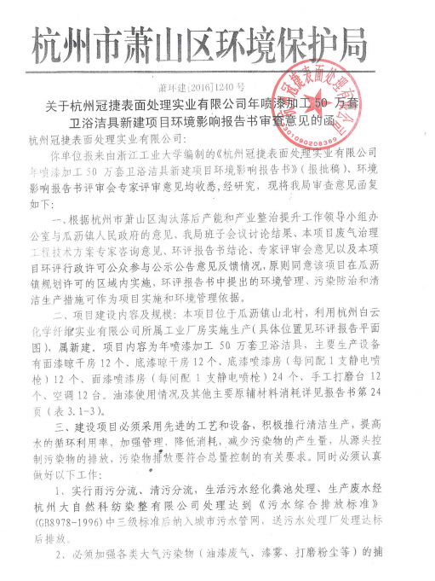
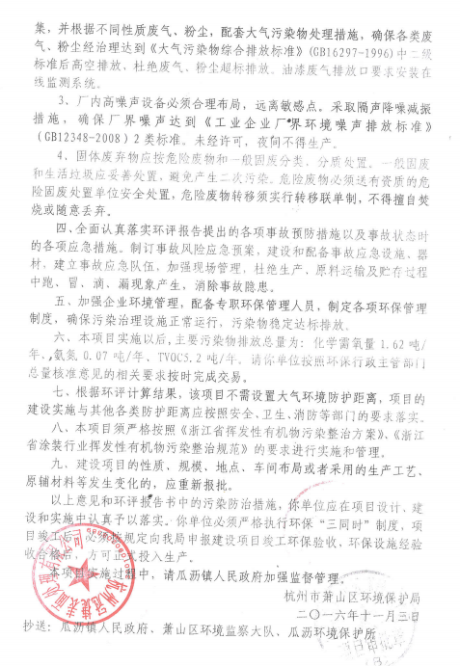
危废协议
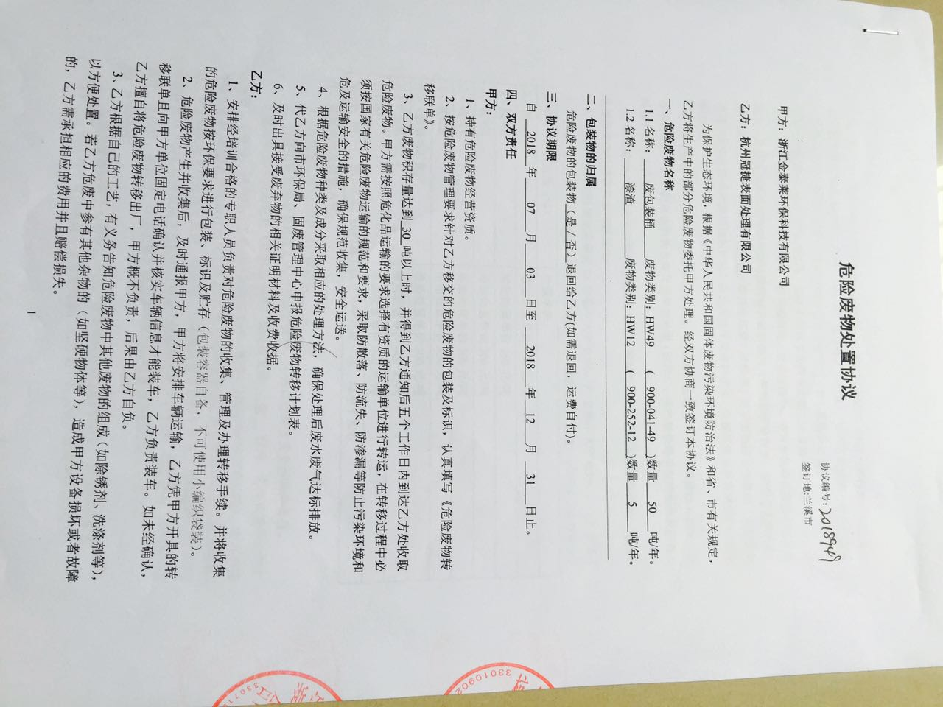
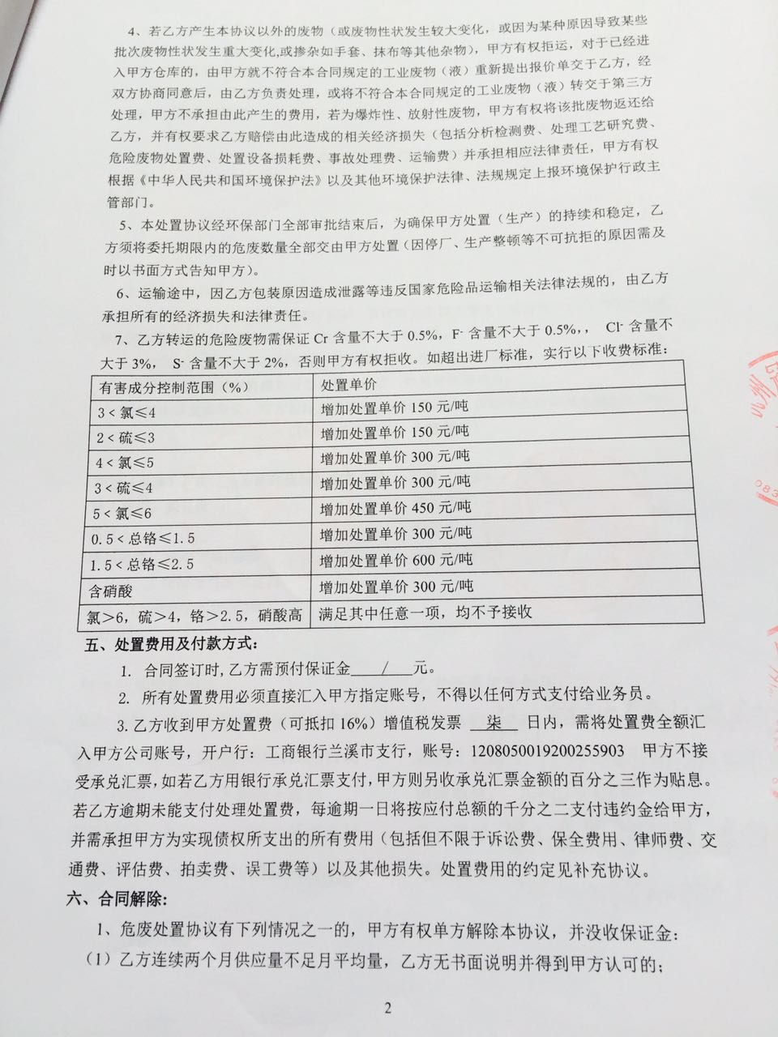
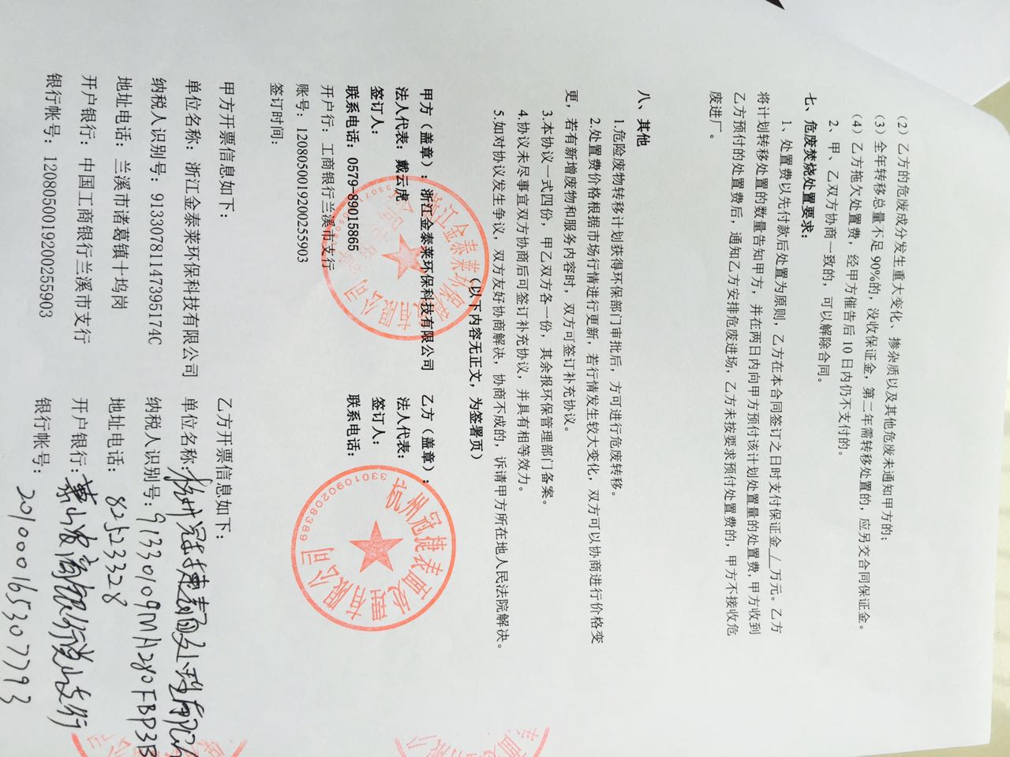
废水处理证明
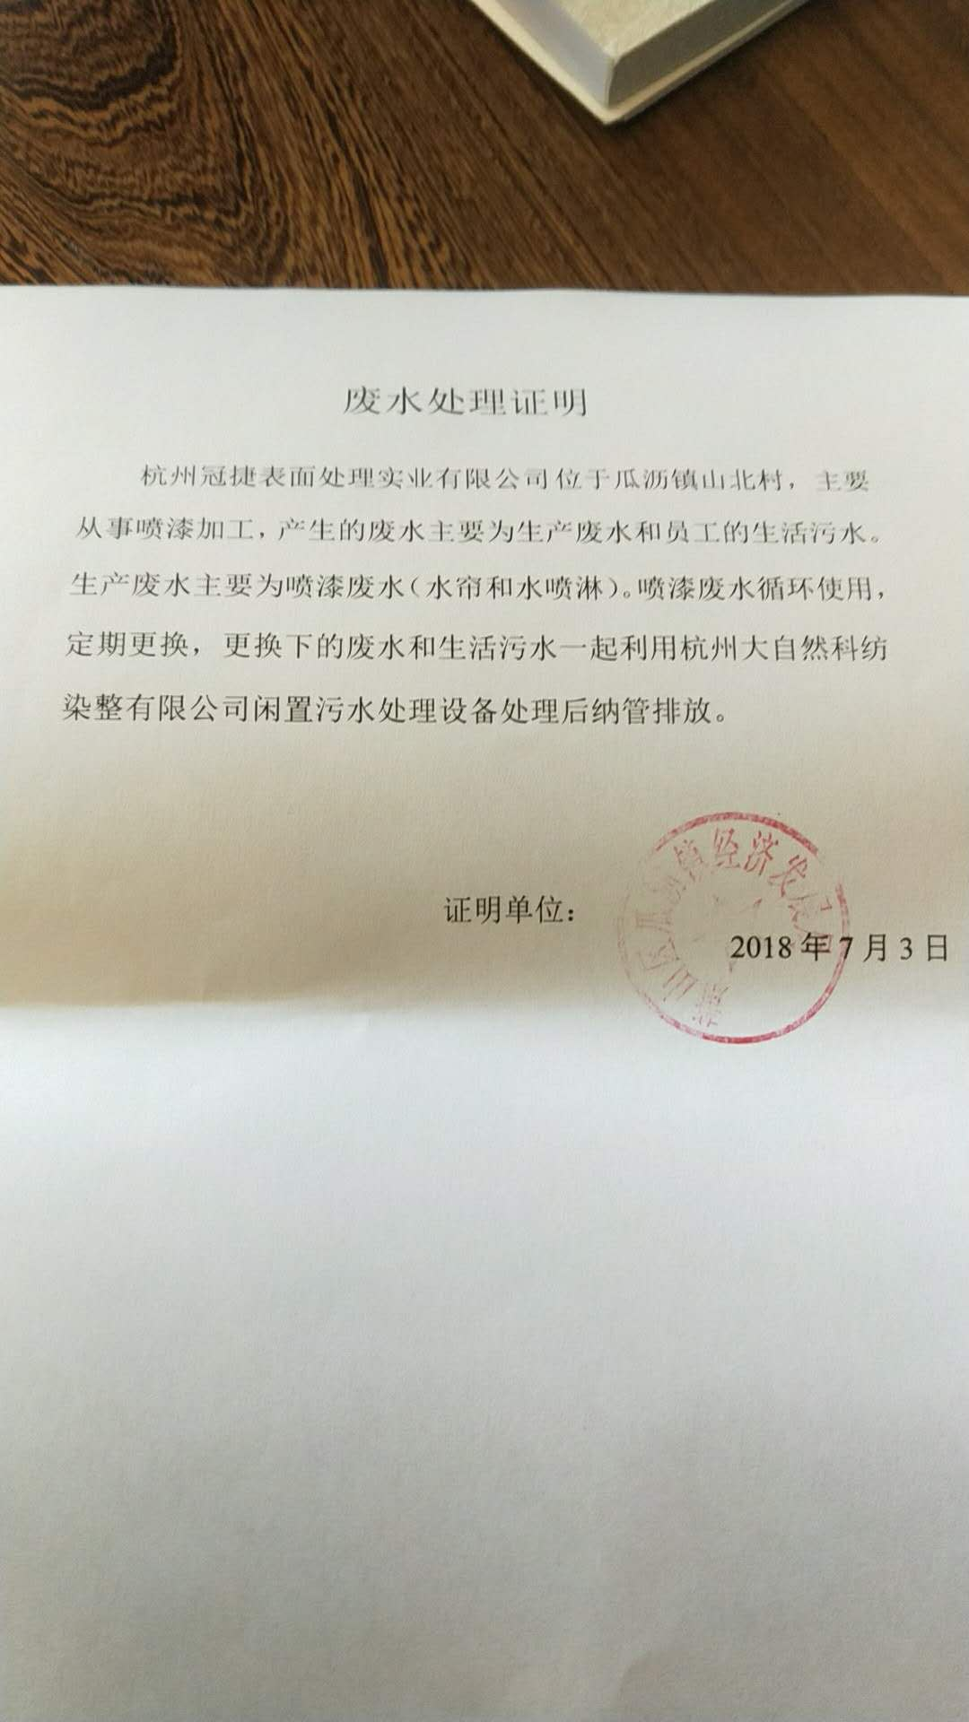

现场照片
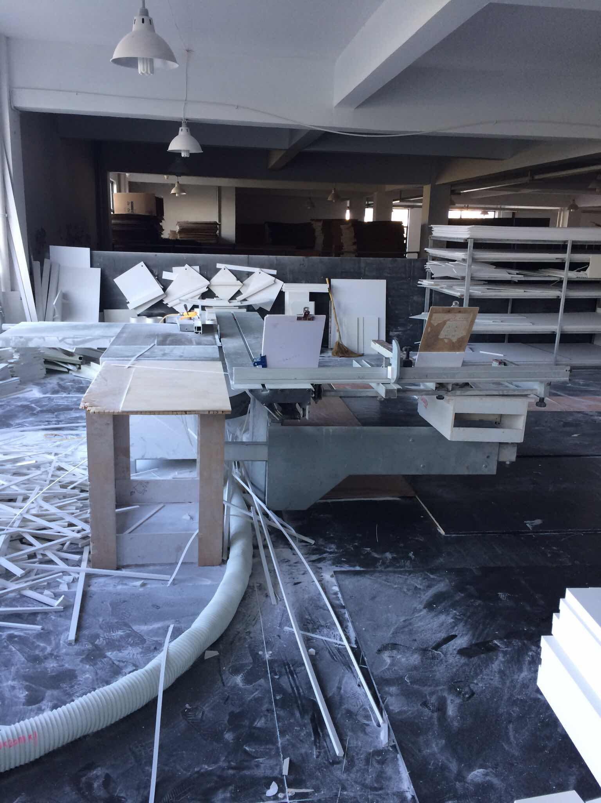  木工车间 | 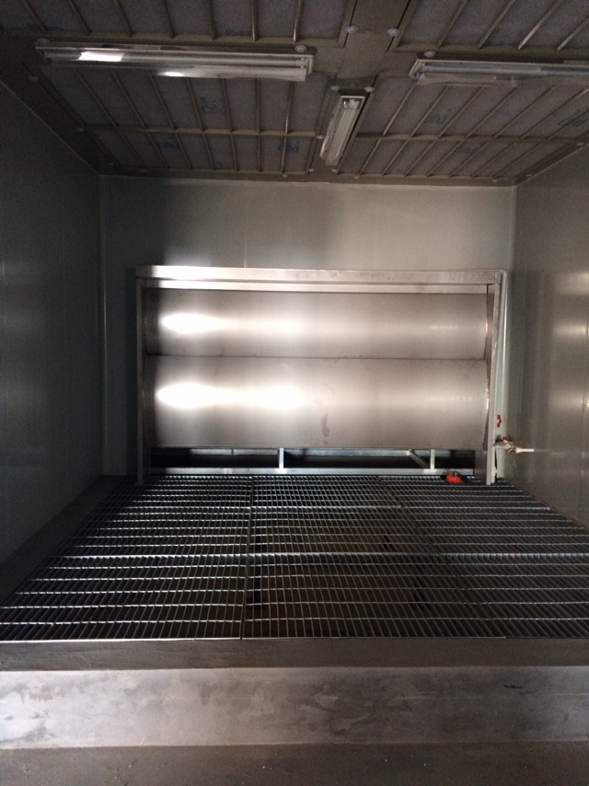  喷漆车间
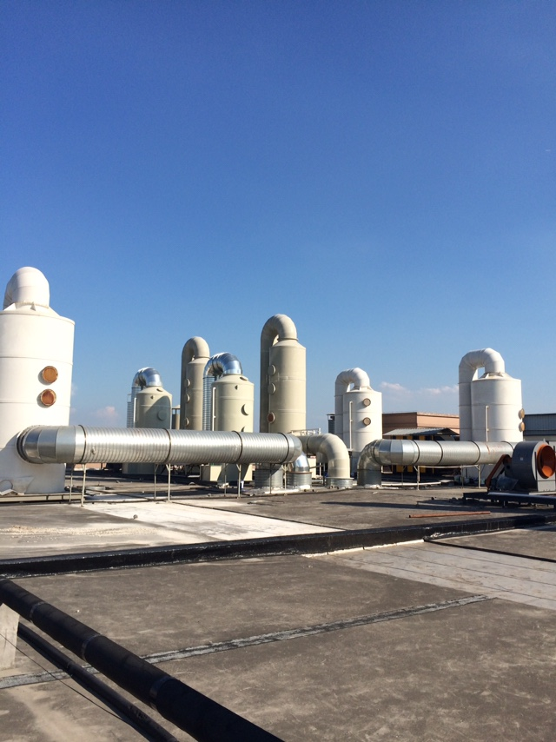  废气处理设施 | 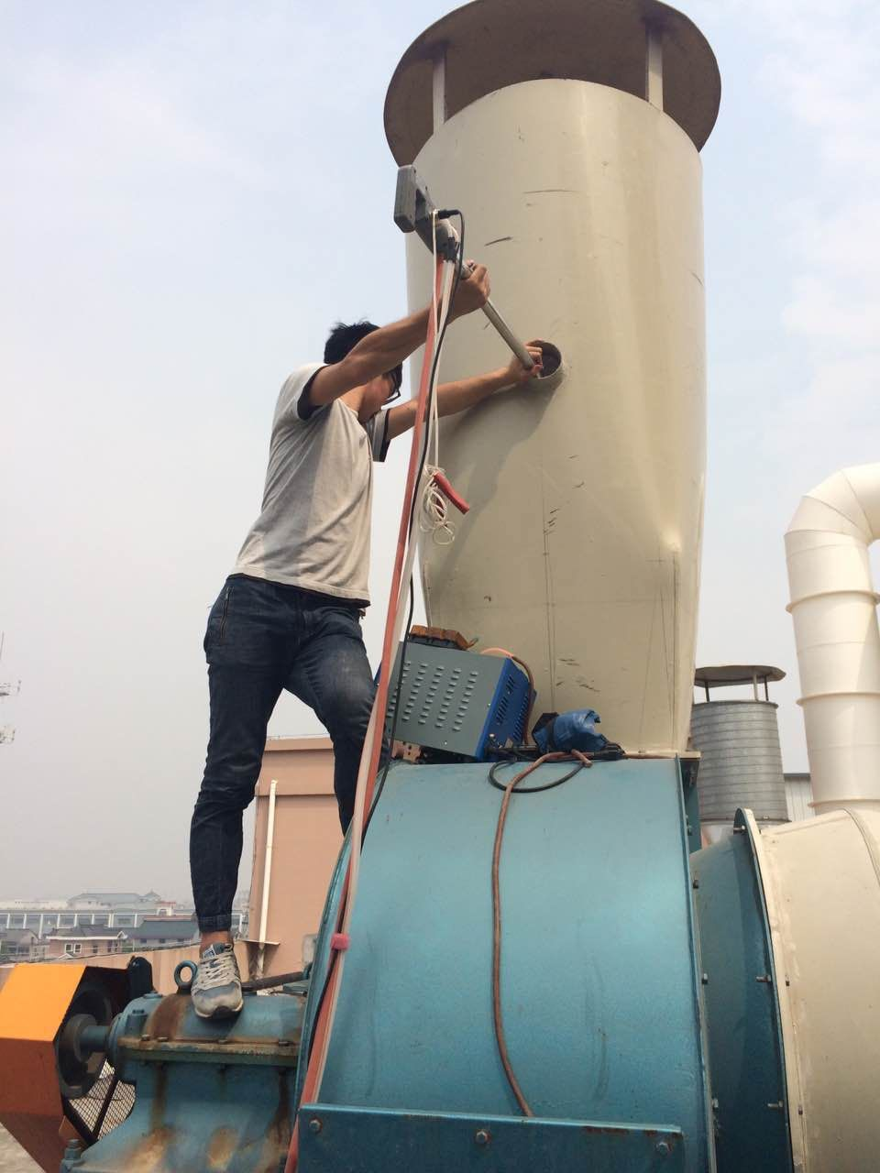  有组织废气监测

  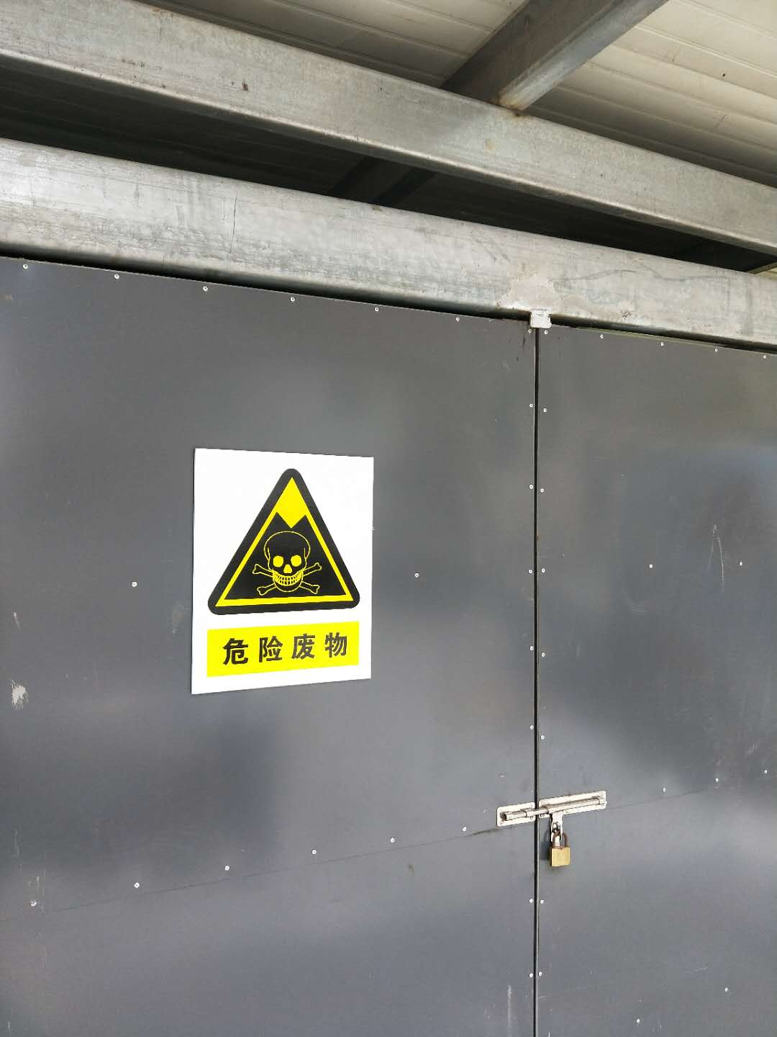  危险废物仓库 | 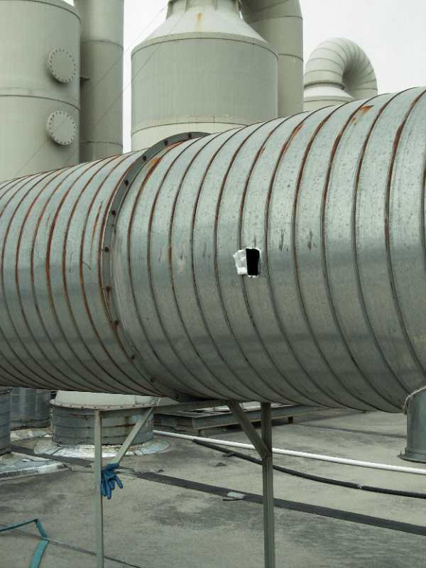  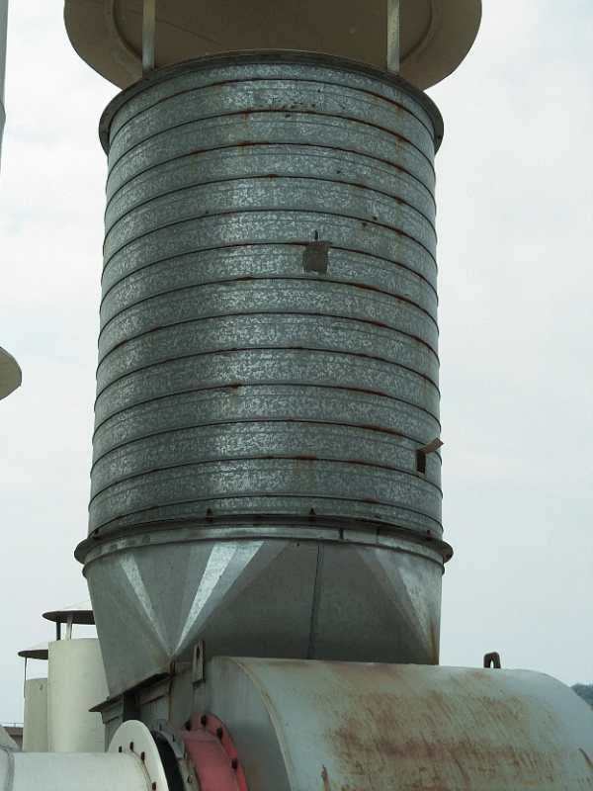

企业生产报表
.
2017年9月、2018年3月我公司委托杭州希科检测技术有限公司承担本项目环境保护设施竣工验收监测。
2017年9月19日-9月20日和2018年3月14日-2018年3月15日监测周期内，我公司生产情况如下：
监测周期内企业生产报表
生产日期 | 生产情况
2017年9月19日 | 加工卫浴洁具0.1万套
2017年9月20日 | 加工卫浴洁具0.1万套
2018年3月14日 | 加工卫浴洁具0.1万套
2018年3月15日 | 加工卫浴洁具0.1万套
我公司承诺以上数据真实有效，如有隐瞒，愿承担一切责任。

杭州冠捷表面处理实业有限公司

证明

杭州冠捷表面处理实业有限公司生活垃圾由村集体统一收集后运送至村垃圾中转站。

证明单位：
购销合同
经甲乙双方充分协商，特立本合同以便共同遵守。
杭州冠捷表面处理实业有限公司产生的一般工业固废包括废板材、除尘收尘，由 收购。

甲方：
乙方：
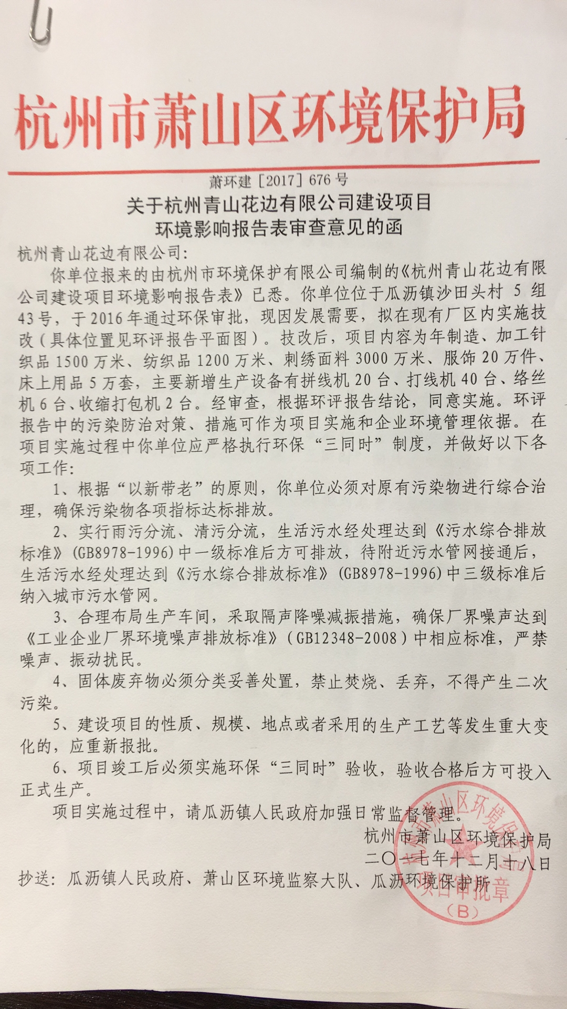

承诺
萧山区环保局：

本公司对本报告所有内容的真实性和准确性负责，严格按照环保设施竣工验收的要求进行编制，报告内容有任何因造假、失实情况而产生的法律责任，概由我公司承担。

特此承诺！

杭州冠捷表面处理实业有限公司

其他需要说明的事情
萧山区环保局：
杭州冠捷表面处理实业有限公司位于萧山区瓜沥镇山北村，2016年7月浙江工业大学为本项目编写了《杭州冠捷表面处理实业有限公司年喷漆加工50万套卫浴洁具新建项目环境影响报告书》，并于2016年11月通过环保审批，项目内容为：年喷漆加工50万套卫浴洁具（萧环建[2016]1240号），项目主要设备为底漆晾干房12个、面漆晾干房12个、底漆喷房（每间配一支喷枪）12个、面漆喷房（每间配一支喷枪）24个、手工打磨台12个、空调12台。
2017年1月因生产工艺新增木工工艺，有木工粉尘、固废和噪声产生，杭州市环境保护有限公司为该项目编写了《杭州冠捷表面处理实业有限公司年喷漆加工50万套卫浴洁具新建项目环境影响报告表补充说明》。
我公司实际为其中5万套卫浴洁具增加木工加工工艺，木工工序后进行喷漆；剩下45万套不变，但我公司目前尚未全部达产，实际使用底漆晾干房9个、面漆晾干房9个、底漆喷房（每间配一支喷枪）9个、面漆喷房（每间配一支喷枪）18个、手工打磨台9个、空调9台，实际规模为年喷漆加工37.5万套卫浴洁具，其中3.75万套增加木工加工工艺。本次为阶段性验收。
现我公司的污染防治措施为：
（1）废气
本项目生产过程中产生的废气主要为原材料在木工工序产生的粉尘、打磨工序产生的打磨粉尘、油漆工序产生的油漆有机废气。
粉尘处理措施：木工工序产生的粉尘经自带布袋除尘设备收集处理；打磨工序产生的粉尘经除尘柜收集处理。
油漆废气处理措施：喷漆废气收集后先通过漆雾过滤装置（水帘）去除部分漆雾，再经水喷淋去除漆雾，然后经过等离子处理，再经水喷淋后25m高空排放。晾干废气直接经等离子处理，再经水喷淋后25m高空排放。
（2）废水
本项目产生的废水主要为生产废水和员工的生活污水。生产废水主要为喷漆废水（水帘和水喷淋）。喷漆废水循环使用，定期更换，更换下的废水和生活污水一起利用杭州大自然科纺染整有限公司闲置污水处理站处理后达标排放。
（3）噪声
本项目的主要噪声为冲板机、镂铣机、钻床等生产设备运行产生的噪声。措施为加强设备维护。
（4）固废
本项目产生的主要固废包括废板材、除尘收尘、废油漆桶、漆渣及员工生活垃圾。废板材、除尘收尘出售给物资公司回收利用，废油漆桶、漆渣委托杭州立佳环境服务有限公司处置，生活垃圾由当地环卫部门统一清运。
另外，我公司生产过程中不涉及环评报告和审批部门审批决定中提出的除环境保护设施外的其他环境保护对策措施的实施情况以及整改工作情况。

杭州冠捷表面处理实业有限公司

噪声、固废污染防治设施验收申请

杭州冠捷表面处理实业有限公司位于萧山区瓜沥镇山北村，2016年7月浙江工业大学为本项目编写了《杭州冠捷表面处理实业有限公司年喷漆加工50万套卫浴洁具新建项目环境影响报告书》，并于2016年11月通过环保审批，项目内容为：年喷漆加工50万套卫浴洁具（萧环建[2016]1240号），项目主要设备为底漆晾干房12个、面漆晾干房12个、底漆喷房（每间配一支喷枪）12个、面漆喷房（每间配一支喷枪）24个、手工打磨台12个、空调12台。
2017年1月因生产工艺新增木工工艺，有木工粉尘、固废和噪声产生，杭州市环境保护有限公司为该项目编写了《杭州冠捷表面处理实业有限公司年喷漆加工50万套卫浴洁具新建项目环境影响报告表补充说明》。
我公司实际为其中5万套卫浴洁具增加木工加工工艺，木工工序后进行喷漆；剩下45万套不变，但我公司目前尚未全部达产，实际使用底漆晾干房9个、面漆晾干房9个、底漆喷房（每间配一支喷枪）9个、面漆喷房（每间配一支喷枪）18个、手工打磨台9个、空调9台，实际规模为年喷漆加工37.5万套卫浴洁具，其中3.75万套增加木工加工工艺。本次为阶段性验收。
生产设备和环保设施已经稳定运行，申请贵局进行噪声、固废污染防治设施验收。

杭州冠捷表面处理实业有限公司

建设项目工程竣工环境保护“三同时”竣工验收登记表
编号： 审批经办人：
建设项目 | 项 目 名 称 |  |  |  | 杭州冠捷表面处理实业有限公司年喷漆加工50万套卫浴洁具新建项目 |  |  |  |  |  |  |  |  |  |  |  |  |  |  |  | 建设地址 |  | 杭州市萧山区瓜沥镇山北村
建设项目 | 行 业 类 别 |  |  |  | / |  |  |  |  |  |  |  |  |  |  |  |  |  |  |  | 建设性质 |  | ■新建 □扩建 □ 技改
建设项目 | 设 计 生 产 能 力 |  |  |  | 年喷漆加工50万套卫浴洁具（其中5万套新增木加工工艺） |  |  |  |  |  |  |  |  |  |  |  |  |  |  |  |  |  |  |  |  |  |  |  | 试运行日期 |  |  | /
建设项目 | 实际生产能力 |  |  |  | 年喷漆加工37.5万套卫浴洁具（其中3.75万套新增木加工工艺） |  |  |  |  |  |  |  |  |  |  |  |  |  |  |  |  |  |  |  |  |  |  |  | 建设项目开工日期 |  |  | /
建设项目 | 投资总概算（万元） |  |  |  | 2000 |  |  |  |  |  |  |  |  | 环保投资总概算（万元） |  |  |  |  |  |  | 600 |  |  |  |  |  |  |  | 所占比例（%） |  |  | 30
建设项目 | 环评审批部门 |  |  |  | 杭州市萧山区环境保护局 |  |  |  |  |  |  | 批准文号 |  |  |  |  |  |  |  | 萧环建[2016]1240号 |  |  |  | 批准时间 |  |  | 2016.11.3
建设项目 | 初步设计审批部门 |  |  |  | / |  |  |  |  |  |  | 批准文号 |  |  |  |  |  |  |  | / |  |  |  | 批准时间 |  |  | /
建设项目 | 环评验收审批部门 |  |  |  | / |  |  |  |  |  |  | 批准文号 |  |  |  |  |  |  |  | / |  |  |  | 批准时间 |  |  | /
建设项目 | 环保设施设计单位 |  |  |  | / |  |  |  |  |  |  | 环保设施施工单位 |  |  |  |  |  |  | / |  |  |  |  | 环保设施监测单位 |  |  |  |  | 杭州希科检测技术有限公司
建设项目 | 实际总投资 |  |  |  | 2500 |  |  |  |  |  |  |  |  |  |  | 实际环保投资（万元） |  |  |  |  | 500 |  |  |  | 所占比例（%） |  |  |  | 20
建设项目 | 新增废水处理设施能力 |  |  |  |  |  | t/d |  |  |  |  | 新增废气处理设施能力 |  |  |  |  |  |  |  |  | Nm³/h |  |  |  |  |  |  | 年平均工作时 |  |  | 300d/a
建设单位 |  |  | 杭州冠捷表面处理实业有限公司 |  |  |  |  |  | 邮政编码 |  |  |  | 311241 |  |  |  | 联系电话 |  |  |  | 13003668366 |  | 环评单位 |  |  |  | 浙江工业大学
排放量及主要  污 染 物 |  |  |  | 现有工程(已建+在建) |  |  |  |  |  |  | 本工程(拟建或调整变更) |  |  |  |  |  |  |  |  |  |  |  | 总体工程(已建+在建+拟建或调整变更)
 |  |  |  | 实际排放浓度(1) |  | 允许排放浓度(2) |  | 实际排放总量(3) |  | 核定排放总量(4) | 允许排放浓度(5) |  |  |  | 产生量  (6) |  |  | 自身削减量  (7) |  | 实际排  放总量(8) |  | 核定排放总量(9) | “以新代老”削减量(10) |  |  | 区域平衡替代本工程削减量(11) |  |  |  | 实际排放总量(12) | 核定排放总量(13) |  | 排放增减量(14)
废 水 |  |  |  |  |  |  |  |  |  |  |  |  |  |  | 2.6880 |  |  | 0 |  | 2.6880 |  |  |  |  |  | 2.6880 |  |  |  |  |  |  | 2.6880
化学需氧量 |  |  |  |  |  |  |  |  |  |  | 60 |  |  |  | 49.008 |  |  | 47.395 |  | 1.613 |  |  |  |  |  | 1.613 |  |  |  |  |  |  | 1.613
氨 氮 |  |  |  |  |  |  |  |  |  |  | 2.5 |  |  |  | 0.101 |  |  | 0.034 |  | 0.067 |  |  |  |  |  | 0.067 |  |  |  |  |  |  | 0.067
二氧化硫
工业粉尘 |  |  |  |  |  |  |  |  |  |  | 120 |  |  |  | 13.15 |  |  | 10.651 |  | 2.499 |  |  |  |  |  | 2.499 |  |  |  |  |  |  | 2.499
氮氧化物
与项目有关其他特征污染物 |  | 二甲苯 |  |  |  |  |  |  |  |  | 70 |  |  |  | 14.51 |  |  | 13.53 |  | 0.98 |  |  |  |  |  | 0.98 |  |  |  |  |  |  | 0.98
 |  | 甲苯 |  |  |  |  |  |  |  |  | 40 |  |  |  | 7.618 |  |  | 7.108 |  | 0.51 |  |  |  |  |  | 0.51 |  |  |  |  |  |  | 0.51
 |  | TVOC |  |  |  |  |  |  |  |  | 120 |  |  |  | 76.546 |  |  | 71.346 |  | 5.2 |  |  |  |  |  | 5.2 |  |  |  |  |  |  | 5.2
注：1、排放增减量：(+)表示增加，(-)表示减少 2、(12)：指该项目所在区域通过“区域平衡”专为本工程替代削减的量 3、(8)=(6)-(7)，(14)=(8)-(10)-(11)，(12)=(3)-(10)+(8)
4、计量单位：废水排放量—万吨/年；废气排放量—万标立方米/年；工业固体废物排放量—万吨/年；水污染物排放浓度—毫克/升；大气污染物排放浓度—毫克/立方米；水污染物排放量—吨/年；大气污染物排放量—吨/年

